Отчёта по лабораторной работе
Иммитационное моделирование
Нджову Нелиа
Содержание

1. Цель работы
Целью данной лабораторной работы является практическое изучение моделей SIR и Лотки-Вольтерры с использованием языка Джулии.

2. Задание
- Изучить модель SIR с помощью julia
- Изучить модель Лотки-Вольтерры с помощью julia

3. Теоретическое введение
Модель SIR есть классическая и фундаментальная математическая модель эпидемиологии, описывающая распространение инфекционного заболевания в закрытой популяции. Другими словами, модель SIR является одной из самых базовых моделей для описания временной динамики инфекционного заболевания в популяции
Модель SIR делит всю популяцию на три взаимосвязанные группы (компартменты), что отражено в её названии:
— S — Susceptible (Восприимчивые): люди, которые не болели, не имеют иммунитета и могут заразиться.
— I — Infectious (Инфицированные/Заразные): люди, которые в данный момент больны и могут передавать инфекцию.
— R — Recovered (Выздоровевшие/Удаленные): люди, которые переболели и приобрели иммунитет (или умерли). Они больше не участвуют в процессе передачи.
Модель Лотки-Вольтерры — это фундаментальная математическая модель в экологии, описывающая динамику взаимодействия двух видов: хищников и жертв. Она была независимо предложена в 1920-х годах:
— Альфредом Лоткой (1925) для химических реакций
— Витторио Вольтеррой (1926) для объяснения колебаний улова рыбы в Адриатическом море.
Модель демонстрирует, как даже простая система взаимодействий может порождать сложные колебательные режимы, объясняя циклические изменения численности в природных экосистемах.

4. Выполнение лабораторной работы
1. Изучить модель SIR с помощью julia
Я копирую папку, в которую я установил необходимые пакеты из предыдущей лабораторной работы, в каталог lab2. Затем я создаю файл sir_ode.jl и копирую и вставляю код из руководства по лабораторной работе во вновь созданный файл(рис.1).
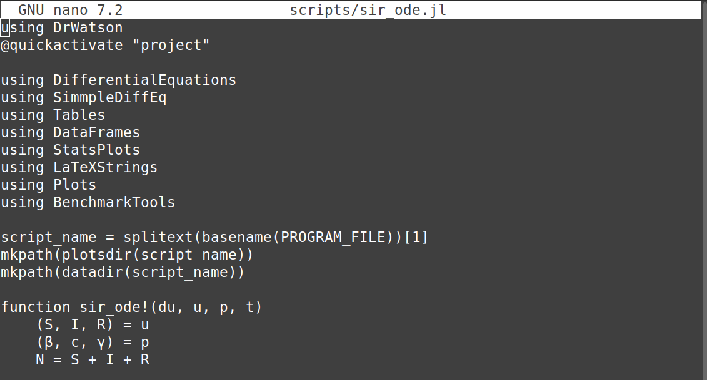
Рисунок 1: Код из лабораторного руководства
Я преобразую код в литературный стиль(рис.2)
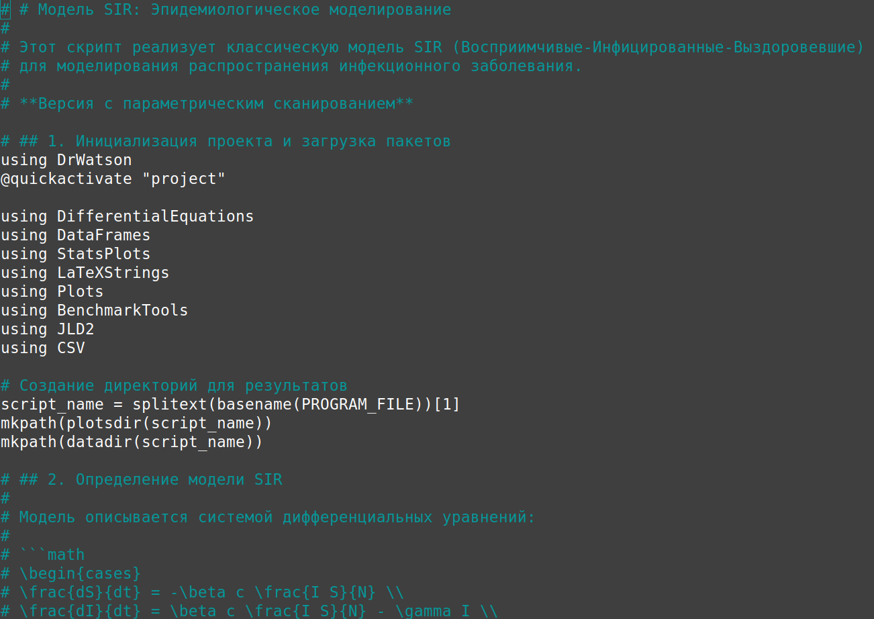
Рисунок 2: Код в литературном стиле
После этого я запускаю код, чтобы проверить, работает ли он без ошибок, и это так(рис.3)
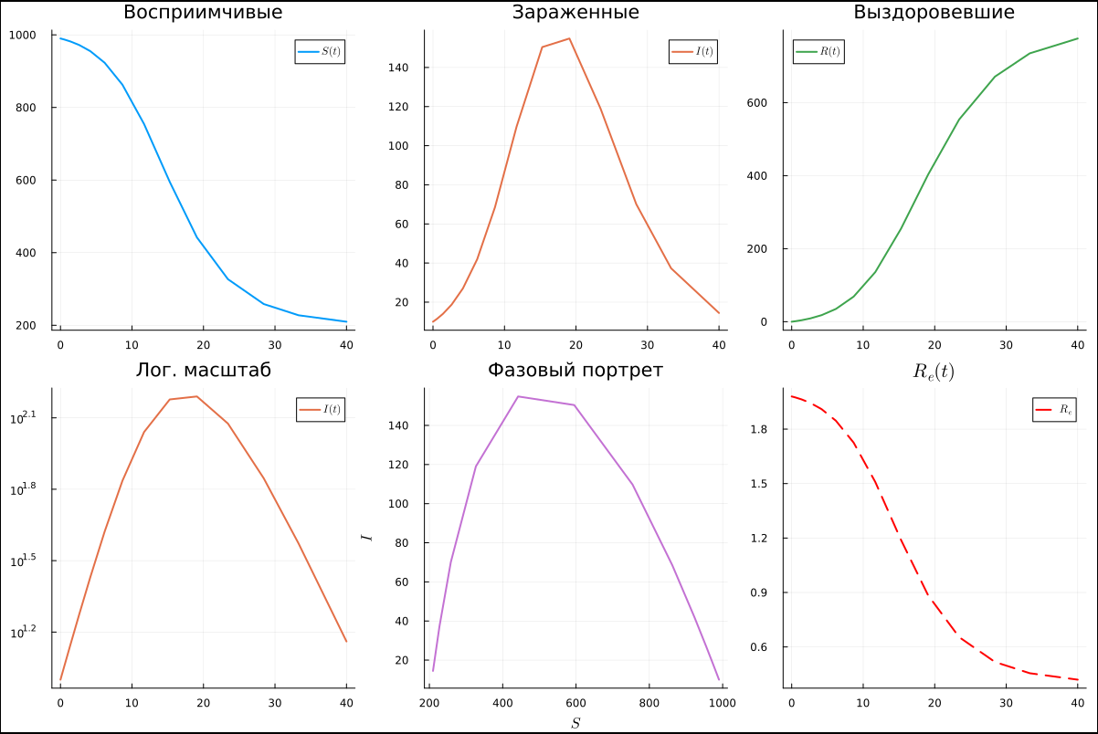
Рисунок 3: запуск кода
Затем я создаю файл jupyter notebook, используя файл tangle, который мы создали ранее. Я запускаю код из файла jupyter notebook, чтобы убедиться, что он работает без ошибок(рис.4)
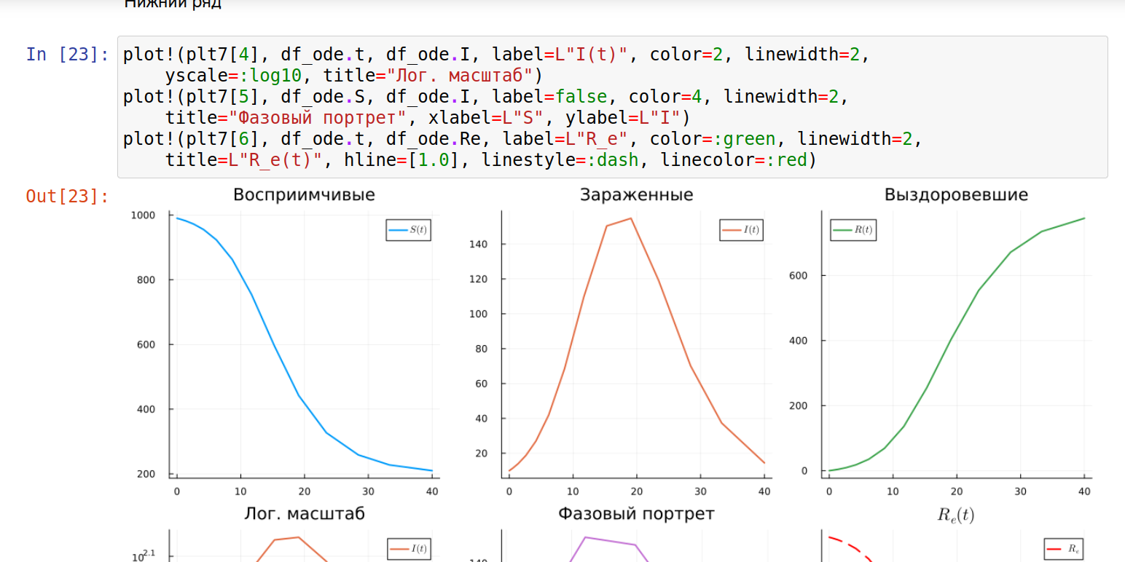
Рисунок 4: запуск кода из jupyter notebook
Я добавляю в код расчет для набора параметров в литературном стиле, чтобы поэкспериментировать с ним.(рис.5)
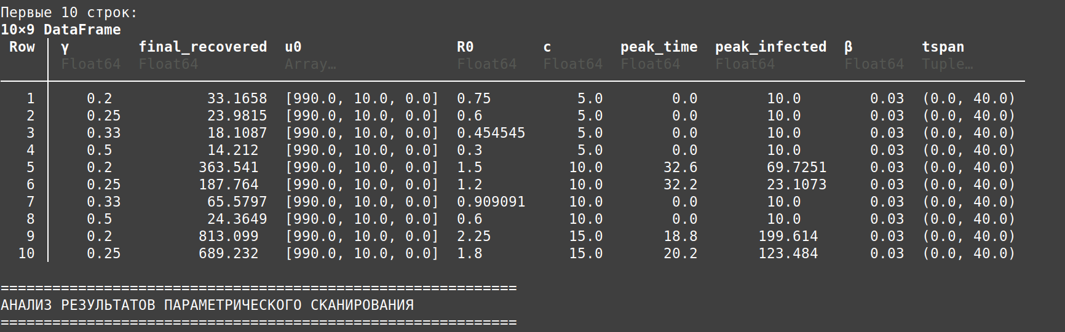
Рисунок 5: добавление кода
После этого я запускаю код, чтобы проверить, работает ли он без ошибок, и это так.В данных видно что при R₀ < 1 количество зараженных не растет (остается 10 человек) а при R₀ > 1 начинается вспышка, чем больше контактов (c), тем сильнее эпидемия и чем быстрее выздоровление (γ), тем слабее эпидемия.(рис.6)
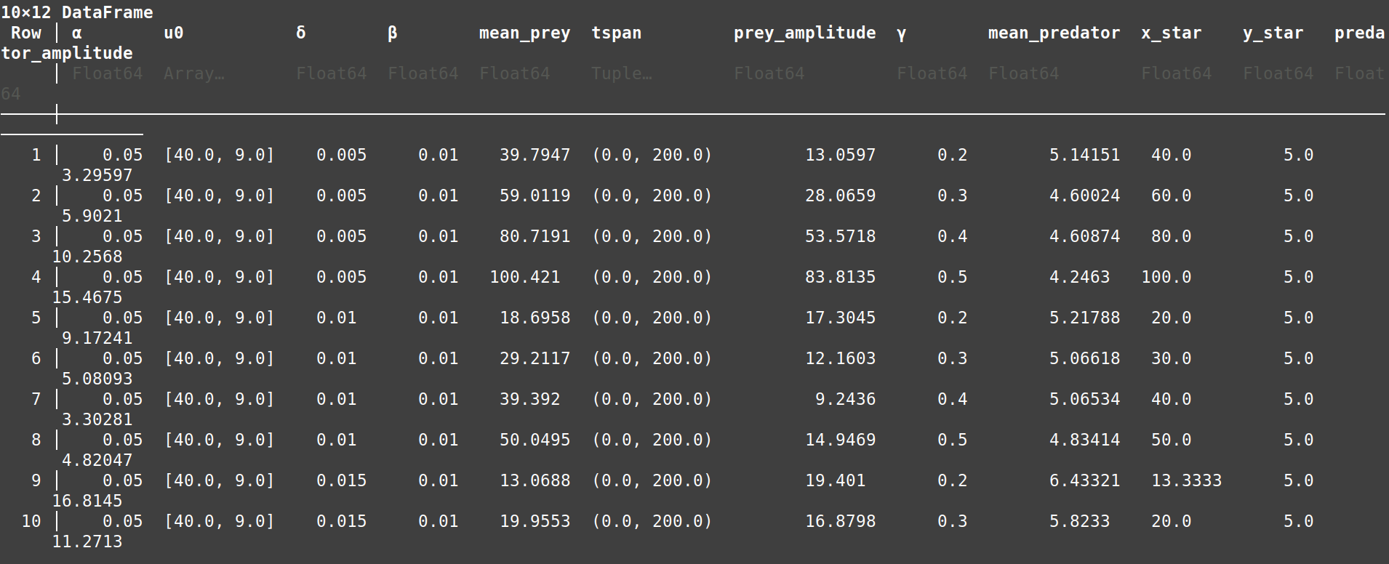
Рисунок 6: запуск кода
Затем я создаю файл jupyter notebook, используя файл tangle, который мы создали ранее. Я запускаю код из файла jupyter notebook, чтобы убедиться, что он работает без ошибок(рис.7)
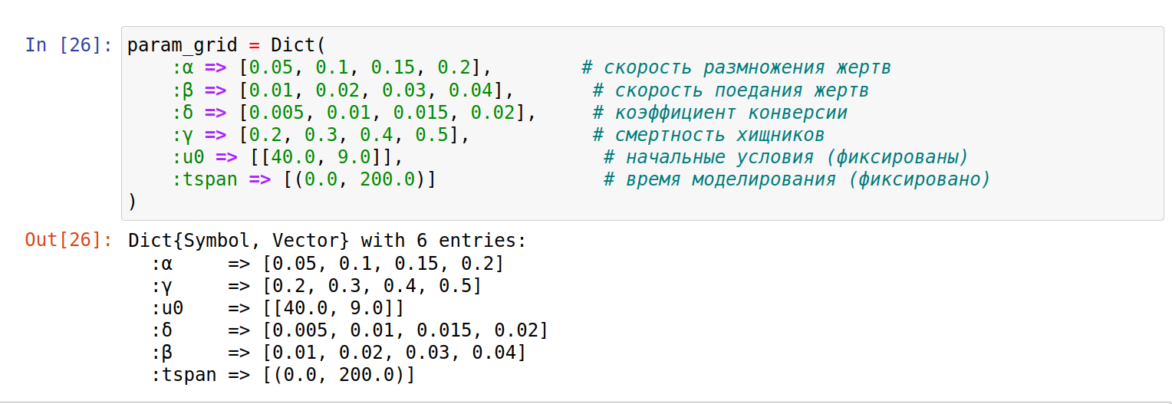
Рисунок 7: запуск кода из jupyter notebook
Ниже приведен код, результаты расчетов и графики для кода в файле sir_ode1.jl.qmd

5. Модель SIR: Эпидемиологическое моделирование
Этот скрипт реализует классическую модель SIR (Восприимчивые-Инфицированные-Выздоровевшие) для моделирования распространения инфекционного заболевания.
Версия с параметрическим сканированием

5.1 1. Инициализация проекта и загрузка пакетов
using DrWatson
@quickactivate "project"
using DifferentialEquations
using DataFrames
using StatsPlots
using LaTeXStrings
using Plots
gr(fmt=:png)
using BenchmarkTools
using JLD2
using CSV
┌ Warning: DrWatson could not find find a project file by recursively checking given `dir` and its parents. Returning `nothing` instead.
│ (given dir: /home/nelianjovu)
└ @ DrWatson ~/.julia/packages/DrWatson/2QF5p/src/project_setup.jl:84
Создание директорий для результатов
script_name = splitext(basename(PROGRAM_FILE))[1]
mkpath(plotsdir(script_name))
mkpath(datadir(script_name))
"/home/nelianjovu/work/study/2026-1/2026-1==study--simulationmod/2026-1--study--simulationmod/labs/lab02/project/data"

5.2 2. Определение модели SIR
Модель описывается системой дифференциальных уравнений:
\begin{cases}
\frac{dS}{dt} = -\beta c \frac{I S}{N} \\
\frac{dI}{dt} = \beta c \frac{I S}{N} - \gamma I \\
\frac{dR}{dt} = \gamma I
\end{cases}
где: - S - восприимчивые - I - инфицированные - R - выздоровевшие - β - вероятность заражения при контакте - c - среднее число контактов - γ - скорость выздоровления - N = S + I + R - общая популяция
function sir_model!(du, u, p, t)
S, I, R = u
β, c, γ = p
N = S + I + R
@inbounds begin
du[1] = -β * c * I * S / N
du[2] = β * c * I * S / N - γ * I
du[3] = γ * I
end
nothing
end
sir_model! (generic function with 1 method)

5.3 3. Базовые параметры модели
Для типичной респираторной инфекции: - β = 0.05 (5% вероятность заражения при контакте) - c = 10 (10 контактов в день) - γ = 0.25 (выздоровление за 4 дня в среднем) - Начальные условия: S₀ = 990, I₀ = 10, R₀ = 0 - Время моделирования: 40 дней
δt = 0.1
tmax = 40.0
tspan = (0.0, tmax)
u0 = [990.0, 10.0, 0.0]
base_params = [0.05, 10.0, 0.25]
3-element Vector{Float64}:
0.05
10.0
0.25

5.3.1 Базовое репродуктивное число
R_0 = \frac{c \cdot \beta}{\gamma}
При R₀ > 1 эпидемия растёт, при R₀ < 1 - затухает.
R0_base = (base_params[2] * base_params[1]) / base_params[3]
println("="^60)
println("МОДЕЛЬ SIR: Базовые параметры")
println("="^60)
println("β (вероятность заражения) = ", base_params[1])
println("c (среднее число контактов) = ", base_params[2])
println("γ (скорость выздоровления) = ", base_params[3])
println("R₀ = c·β/γ = ", round(R0_base, digits=3))
println("Средняя продолжительность болезни = ", round(1/base_params[3], digits=2), " дней")
println("Начальные условия: S₀ = ", u0[1], ", I₀ = ", u0[2], ", R₀ = ", u0[3])
============================================================
МОДЕЛЬ SIR: Базовые параметры
============================================================
β (вероятность заражения) = 0.05
c (среднее число контактов) = 10.0
γ (скорость выздоровления) = 0.25
R₀ = c·β/γ = 2.0
Средняя продолжительность болезни = 4.0 дней
Начальные условия: S₀ = 990.0, I₀ = 10.0, R₀ = 0.0

5.4 4. Численное решение (базовый эксперимент)
prob_base = ODEProblem(sir_model!, u0, tspan, base_params)
sol_base = solve(prob_base, dt = δt)
retcode: Success
Interpolation: 3rd order Hermite
t: 15-element Vector{Float64}:
0.0
0.1
0.5331242537191838
1.3919008491040001
2.6102120755226386
4.1811820758323055
6.180123810566044
8.664951930903612
11.691425331813486
15.279370667110317
19.082963490744028
23.423425193442526
28.42949373098617
33.298779173639595
40.0
u: 15-element Vector{Vector{Float64}}:
[990.0, 10.0, 0.0]
[989.4990153200853, 10.247898072276145, 0.25308660763853114]
[987.1852964117763, 11.391111426852985, 1.4235921613706282]
[981.8312125227972, 14.026022042698546, 4.142765434504279]
[972.1392310589528, 18.757815561654184, 9.102953379393007]
[954.9905500491583, 27.007702518267585, 18.001747432574028]
[923.0706717929863, 41.9297677983272, 34.9995604086864]
[862.6705810342164, 68.49345419063418, 68.8359647751493]
[754.3022993851442, 109.74186185409286, 135.95583876076284]
[595.1014268847732, 150.41363264480714, 254.4849404704195]
[442.01411791012964, 154.80694988491865, 403.17893220495154]
[326.8951167493957, 119.06860394684863, 554.0362793037555]
[258.50852421889647, 70.11052194753061, 671.3809538335727]
[227.5833833708572, 37.32857063157993, 735.0880459975626]
[209.84121402014358, 14.473644966455783, 775.6851410134004]
Подготовка данных для анализа
df_base = DataFrame(Tables.table(sol_base'))
rename!(df_base, ["S", "I", "R"])
df_base[!, :t] = sol_base.t
df_base[!, :N] = df_base.S + df_base.I + df_base.R
15-element Vector{Float64}:
1000.0
1000.0
999.9999999999999
1000.0
1000.0
999.9999999999999
1000.0
999.9999999999999
1000.0
999.9999999999999
999.9999999999998
999.9999999999998
999.9999999999998
999.9999999999998
999.9999999999998

5.5 5. Визуализация базового эксперимента

5.5.1 5.1 Динамика всех групп населения
plt1 = plot(df_base.t, [df_base.S df_base.I df_base.R],
label=[L"S(t)" L"I(t)" L"R(t)"],
xlabel="Время, дни",
ylabel="Количество людей",
title="Модель SIR: Базовая динамика",
linewidth=2,
legend=:right,
grid=true,
size=(800, 500))
annotate!(plt1,
maximum(df_base.t) * 0.7,
maximum(df_base.N) * 0.8,
text("Базовые параметры:\nβ = $(base_params[1])\nc = $(base_params[2])\nγ = $(base_params[3])\nR₀ = $(round(R0_base, digits=2))",
8, :left))
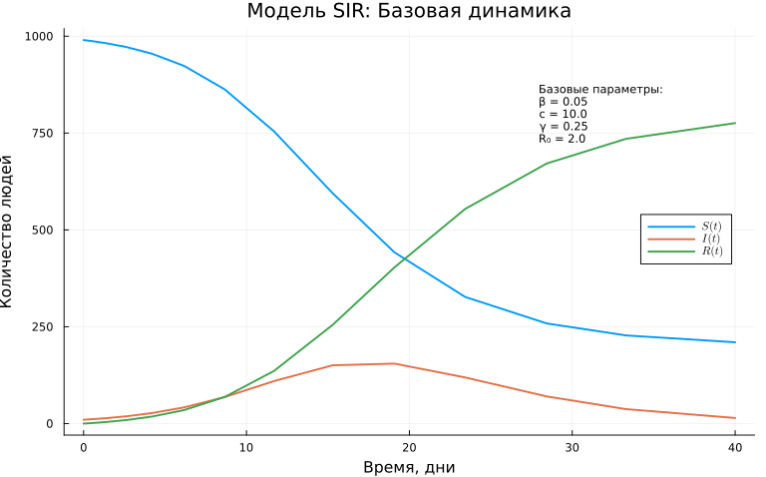
Поиск пика для базового эксперимента
peak_idx = argmax(df_base.I)
peak_time_base = df_base.t[peak_idx]
peak_value_base = df_base.I[peak_idx]
154.80694988491865

5.5.2 5.2 Динамика инфицированных (с выделением пика)
plt2 = plot(df_base.t, df_base.I,
label=L"I(t)",
xlabel="Время, дни",
ylabel="Количество инфицированных",
title="Динамика числа зараженных",
color=:red,
linewidth=2,
fill=(0, 0.3, :red),
grid=true,
size=(800, 400))
vline!(plt2, [peak_time_base], color=:black, linestyle=:dash, label=false)
annotate!(plt2, peak_time_base, peak_value_base * 1.05,
text("Пик: $(round(peak_value_base, digits=1))\nна $(round(peak_time_base, digits=1)) день", 8, :top))
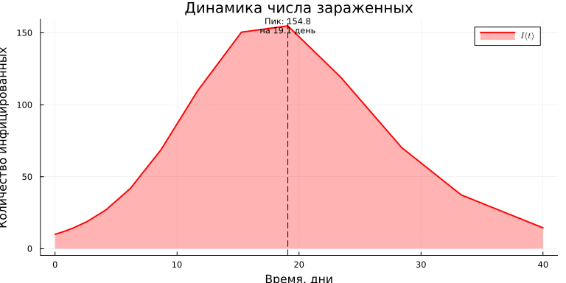

5.5.3 5.3 Логарифмический масштаб
plt3 = plot(df_base.t, df_base.I,
label=L"I(t)",
xlabel="Время, дни",
ylabel="log(Инфицированные)",
title="Экспоненциальный рост (лог. шкала)",
yscale=:log10,
color=:red,
linewidth=2,
grid=true,
size=(800, 400))
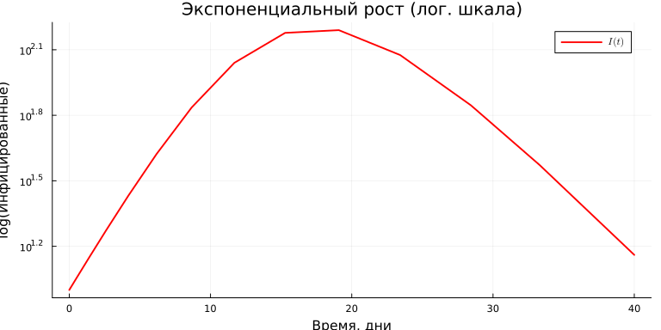

5.5.4 5.4 Доли населения в процентах
plt4 = plot(df_base.t,
[df_base.S df_base.I df_base.R] ./ df_base.N .* 100,
label=[L"S(t)/N" L"I(t)/N" L"R(t)/N"],
xlabel="Время, дни",
ylabel="Доля популяции, %",
title="Динамика эпидемии (в процентах)",
linewidth=2,
legend=:right,
grid=true,
size=(800, 500))
if R0_base > 1
herd_immunity = (1 - 1/R0_base) * 100
hline!(plt4, [herd_immunity],
color=:purple,
linestyle=:dash,
label="Коллективный иммунитет ($(round(herd_immunity, digits=1))%)",
linewidth=1.5)
end
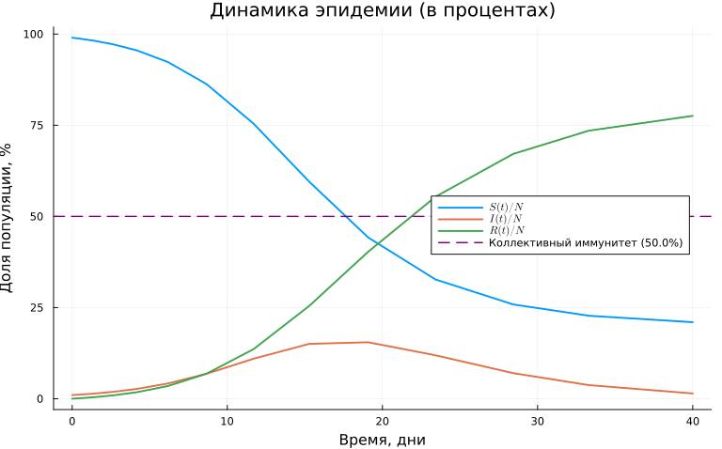

5.5.5 5.5 Фазовый портрет
plt5 = plot(df_base.S, df_base.I,
label="Фазовая траектория",
xlabel=L"S(t)",
ylabel=L"I(t)",
title="Фазовый портрет SIR модели",
color=:blue,
linewidth=2,
grid=true,
size=(800, 500))
for i in 1:50:length(df_base.S)-1
plot!(plt5,
[df_base.S[i], df_base.S[i+1]],
[df_base.I[i], df_base.I[i+1]],
arrow=:closed, color=:blue, alpha=0.5, label=false)
end

5.5.6 5.6 Эффективное репродуктивное число
df_base[!, :Re] = R0_base .* df_base.S ./ df_base.N
plt6 = plot(df_base.t, df_base.Re,
label=L"R_e(t)",
xlabel="Время, дни",
ylabel=L"R_e",
title="Эффективное репродуктивное число",
color=:green,
linewidth=2,
grid=true,
size=(800, 400))
hline!(plt6, [1.0], color=:red, linestyle=:dash, label="Rₑ = 1", linewidth=1.5)
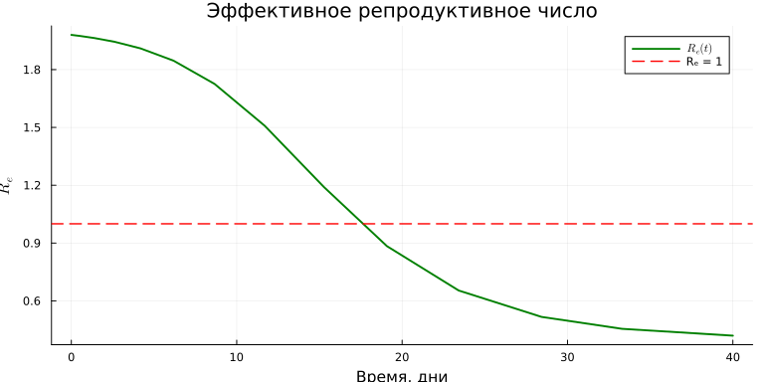

5.6 6. Анализ базового эксперимента
println("\n" * "="^60)
println("РЕЗУЛЬТАТЫ БАЗОВОГО ЭКСПЕРИМЕНТА")
println("="^60)
println("Пик эпидемии: I_max = $(round(peak_value_base, digits=1)) на $(round(peak_time_base, digits=1)) день")
println("Итоговое число переболевших: R(∞) = $(round(df_base.R[end], digits=1))")
println("Доля переболевших: $(round(df_base.R[end]/df_base.N[1]*100, digits=1))%")
============================================================
РЕЗУЛЬТАТЫ БАЗОВОГО ЭКСПЕРИМЕНТА
============================================================
Пик эпидемии: I_max = 154.8 на 19.1 день
Итоговое число переболевших: R(∞) = 775.7
Доля переболевших: 77.6%
============================================================ 7. ПАРАМЕТРИЧЕСКОЕ СКАНИРОВАНИЕ ============================================================

5.7 7.1 Зачем нужно параметрическое сканирование?
До сих пор мы рассматривали только один набор параметров. Но как изменится динамика эпидемии, если: - β (вероятность заражения) будет выше или ниже? - c (количество контактов) изменится? - γ (скорость выздоровления) будет другой?
Чтобы ответить на эти вопросы, проведём параметрическое сканирование - запустим модель с разными комбинациями параметров и сравним результаты.
println("\n" * "="^60)
println("ПАРАМЕТРИЧЕСКОЕ СКАНИРОВАНИЕ")
println("="^60)
============================================================
ПАРАМЕТРИЧЕСКОЕ СКАНИРОВАНИЕ
============================================================

5.8 7.2 Функция для запуска одного эксперимента
Эта функция принимает набор параметров и возвращает результаты. Она будет вызываться для каждой комбинации параметров.
function run_sir_experiment(params::Dict)
β = params[:β] # Извлекаем параметры
c = params[:c]
γ = params[:γ]
u0 = params[:u0]
tspan = params[:tspan]
p = [β, c, γ]
prob = ODEProblem(sir_model!, u0, tspan, p)# Создаём и решаем задачу
sol = solve(prob, Tsit5(), saveat=0.1)
df_temp = DataFrame(t=sol.t)# Анализируем результаты
df_temp.S = [u[1] for u in sol.u]
df_temp.I = [u[2] for u in sol.u]
df_temp.R = [u[3] for u in sol.u]
peak_idx = argmax(df_temp.I)
R0_val = (c * β) / γ
return Dict(
"solution" => sol,
"peak_time" => df_temp.t[peak_idx],
"peak_infected" => df_temp.I[peak_idx],
"final_recovered" => df_temp.R[end],
"R0" => R0_val,
"df" => df_temp
)
end
run_sir_experiment (generic function with 1 method)

5.9 7.3 Сетка параметров
Создадим словарь с наборами значений для каждого параметра. Мы будем варьировать 3 ключевых параметра: - β (вероятность заражения) - 4 значения - c (количество контактов) - 4 значения - γ (скорость выздоровления) - 4 значения
Всего комбинаций: 4 × 4 × 4 = 64 эксперимента
param_grid = Dict(
:β => [0.03, 0.05, 0.07, 0.10], # вероятность заражения от 3% до 10%
:c => [5.0, 10.0, 15.0, 20.0], # количество контактов в день
:γ => [0.2, 0.25, 0.33, 0.5], # скорость выздоровления (1/γ = 5,4,3,2 дня)
:u0 => [[990.0, 10.0, 0.0]], # начальные условия (фиксированы)
:tspan => [(0.0, 40.0)] # время моделирования (фиксировано)
)
Dict{Symbol, Vector} with 5 entries:
:γ => [0.2, 0.25, 0.33, 0.5]
:u0 => [[990.0, 10.0, 0.0]]
:c => [5.0, 10.0, 15.0, 20.0]
:β => [0.03, 0.05, 0.07, 0.1]
:tspan => [(0.0, 40.0)]
Создаём все возможные комбинации параметров вручную
println("\nСоздание комбинаций параметров...")
all_params = []
for β in param_grid[:β]
for c in param_grid[:c]
for γ in param_grid[:γ]
push!(all_params, Dict(
:β => β,
:c => c,
:γ => γ,
:u0 => param_grid[:u0][1],
:tspan => param_grid[:tspan][1]
))
end
end
end
println("Всего комбинаций параметров: ", length(all_params))
println("\nИсследуемые значения:")
println(" β: ", param_grid[:β])
println(" c: ", param_grid[:c])
println(" γ: ", param_grid[:γ])
Создание комбинаций параметров...
Всего комбинаций параметров: 64
Исследуемые значения:
β: [0.03, 0.05, 0.07, 0.1]
c: [5.0, 10.0, 15.0, 20.0]
γ: [0.2, 0.25, 0.33, 0.5]

5.10 7.4 Запуск всех экспериментов с кэшированием
Используем produce_or_load для автоматического сохранения результатов. Это позволяет не пересчитывать эксперименты при повторных запусках.
all_results = []
for (i, params) in enumerate(all_params)
println("\nПрогресс: $i/$(length(all_params))")
println(" β = $(params[:β]), c = $(params[:c]), γ = $(params[:γ])")
data, path = produce_or_load(
datadir(script_name, "parametric_scan"),
params,
run_sir_experiment,
prefix = "sir_scan",
tag = false,
verbose = false
)
result_summary = merge(params, Dict(
:peak_time => data["peak_time"],
:peak_infected => data["peak_infected"],
:final_recovered => data["final_recovered"],
:R0 => data["R0"]
))
push!(all_results, result_summary)
end
Прогресс: 1/64
β = 0.03, c = 5.0, γ = 0.2
Прогресс: 2/64
β = 0.03, c = 5.0, γ = 0.25
Прогресс: 3/64
β = 0.03, c = 5.0, γ = 0.33
Прогресс: 4/64
β = 0.03, c = 5.0, γ = 0.5
Прогресс: 5/64
β = 0.03, c = 10.0, γ = 0.2
Прогресс: 6/64
β = 0.03, c = 10.0, γ = 0.25
Прогресс: 7/64
β = 0.03, c = 10.0, γ = 0.33
Прогресс: 8/64
β = 0.03, c = 10.0, γ = 0.5
Прогресс: 9/64
β = 0.03, c = 15.0, γ = 0.2
Прогресс: 10/64
β = 0.03, c = 15.0, γ = 0.25
Прогресс: 11/64
β = 0.03, c = 15.0, γ = 0.33
Прогресс: 12/64
β = 0.03, c = 15.0, γ = 0.5
Прогресс: 13/64
β = 0.03, c = 20.0, γ = 0.2
Прогресс: 14/64
β = 0.03, c = 20.0, γ = 0.25
Прогресс: 15/64
β = 0.03, c = 20.0, γ = 0.33
Прогресс: 16/64
β = 0.03, c = 20.0, γ = 0.5
Прогресс: 17/64
β = 0.05, c = 5.0, γ = 0.2
Прогресс: 18/64
β = 0.05, c = 5.0, γ = 0.25
Прогресс: 19/64
β = 0.05, c = 5.0, γ = 0.33
Прогресс: 20/64
β = 0.05, c = 5.0, γ = 0.5
Прогресс: 21/64
β = 0.05, c = 10.0, γ = 0.2
Прогресс: 22/64
β = 0.05, c = 10.0, γ = 0.25
Прогресс: 23/64
β = 0.05, c = 10.0, γ = 0.33
Прогресс: 24/64
β = 0.05, c = 10.0, γ = 0.5
Прогресс: 25/64
β = 0.05, c = 15.0, γ = 0.2
Прогресс: 26/64
β = 0.05, c = 15.0, γ = 0.25
Прогресс: 27/64
β = 0.05, c = 15.0, γ = 0.33
Прогресс: 28/64
β = 0.05, c = 15.0, γ = 0.5
Прогресс: 29/64
β = 0.05, c = 20.0, γ = 0.2
Прогресс: 30/64
β = 0.05, c = 20.0, γ = 0.25
Прогресс: 31/64
β = 0.05, c = 20.0, γ = 0.33
Прогресс: 32/64
β = 0.05, c = 20.0, γ = 0.5
Прогресс: 33/64
β = 0.07, c = 5.0, γ = 0.2
Прогресс: 34/64
β = 0.07, c = 5.0, γ = 0.25
Прогресс: 35/64
β = 0.07, c = 5.0, γ = 0.33
Прогресс: 36/64
β = 0.07, c = 5.0, γ = 0.5
Прогресс: 37/64
β = 0.07, c = 10.0, γ = 0.2
Прогресс: 38/64
β = 0.07, c = 10.0, γ = 0.25
Прогресс: 39/64
β = 0.07, c = 10.0, γ = 0.33
Прогресс: 40/64
β = 0.07, c = 10.0, γ = 0.5
Прогресс: 41/64
β = 0.07, c = 15.0, γ = 0.2
Прогресс: 42/64
β = 0.07, c = 15.0, γ = 0.25
Прогресс: 43/64
β = 0.07, c = 15.0, γ = 0.33
Прогресс: 44/64
β = 0.07, c = 15.0, γ = 0.5
Прогресс: 45/64
β = 0.07, c = 20.0, γ = 0.2
Прогресс: 46/64
β = 0.07, c = 20.0, γ = 0.25
Прогресс: 47/64
β = 0.07, c = 20.0, γ = 0.33
Прогресс: 48/64
β = 0.07, c = 20.0, γ = 0.5
Прогресс: 49/64
β = 0.1, c = 5.0, γ = 0.2
Прогресс: 50/64
β = 0.1, c = 5.0, γ = 0.25
Прогресс: 51/64
β = 0.1, c = 5.0, γ = 0.33
Прогресс: 52/64
β = 0.1, c = 5.0, γ = 0.5
Прогресс: 53/64
β = 0.1, c = 10.0, γ = 0.2
Прогресс: 54/64
β = 0.1, c = 10.0, γ = 0.25
Прогресс: 55/64
β = 0.1, c = 10.0, γ = 0.33
Прогресс: 56/64
β = 0.1, c = 10.0, γ = 0.5
Прогресс: 57/64
β = 0.1, c = 15.0, γ = 0.2
Прогресс: 58/64
β = 0.1, c = 15.0, γ = 0.25
Прогресс: 59/64
β = 0.1, c = 15.0, γ = 0.33
Прогресс: 60/64
β = 0.1, c = 15.0, γ = 0.5
Прогресс: 61/64
β = 0.1, c = 20.0, γ = 0.2
Прогресс: 62/64
β = 0.1, c = 20.0, γ = 0.25
Прогресс: 63/64
β = 0.1, c = 20.0, γ = 0.33
Прогресс: 64/64
β = 0.1, c = 20.0, γ = 0.5

5.11 7.5 Сводная таблица результатов
Преобразуем массив результатов в DataFrame для удобного анализа.
results_df = DataFrame(all_results)
println("\n" * "="^60)
println("СВОДНАЯ ТАБЛИЦА РЕЗУЛЬТАТОВ")
println("="^60)
println("Первые 10 строк:")
println(first(results_df, 10))
============================================================
СВОДНАЯ ТАБЛИЦА РЕЗУЛЬТАТОВ
============================================================
Первые 10 строк:
10×9 DataFrame
Row │ γ final_recovered u0 R0 c peak_time peak_infected β tspan
│ Float64 Float64 Array… Float64 Float64 Float64 Float64 Float64 Tuple…
─────┼─────────────────────────────────────────────────────────────────────────────────────────────────────────────────
1 │ 0.2 33.1658 [990.0, 10.0, 0.0] 0.75 5.0 0.0 10.0 0.03 (0.0, 40.0)
2 │ 0.25 23.9815 [990.0, 10.0, 0.0] 0.6 5.0 0.0 10.0 0.03 (0.0, 40.0)
3 │ 0.33 18.1087 [990.0, 10.0, 0.0] 0.454545 5.0 0.0 10.0 0.03 (0.0, 40.0)
4 │ 0.5 14.212 [990.0, 10.0, 0.0] 0.3 5.0 0.0 10.0 0.03 (0.0, 40.0)
5 │ 0.2 363.541 [990.0, 10.0, 0.0] 1.5 10.0 32.6 69.7251 0.03 (0.0, 40.0)
6 │ 0.25 187.764 [990.0, 10.0, 0.0] 1.2 10.0 32.2 23.1073 0.03 (0.0, 40.0)
7 │ 0.33 65.5797 [990.0, 10.0, 0.0] 0.909091 10.0 0.0 10.0 0.03 (0.0, 40.0)
8 │ 0.5 24.3649 [990.0, 10.0, 0.0] 0.6 10.0 0.0 10.0 0.03 (0.0, 40.0)
9 │ 0.2 813.099 [990.0, 10.0, 0.0] 2.25 15.0 18.8 199.614 0.03 (0.0, 40.0)
10 │ 0.25 689.232 [990.0, 10.0, 0.0] 1.8 15.0 20.2 123.484 0.03 (0.0, 40.0)
============================================================ 8. ВИЗУАЛИЗАЦИЯ ПАРАМЕТРИЧЕСКОГО СКАНИРОВАНИЯ ============================================================

5.12 8.1 Зависимость пика инфекции от R₀
Исследуем, как базовое репродуктивное число влияет на высоту пика эпидемии.
p_peak_vs_R0 = scatter(results_df.R0, results_df.peak_infected,
xlabel="Базовое репродуктивное число R₀",
ylabel="Пиковое число инфицированных",
title="Зависимость пика эпидемии от R₀",
color=:red,
markersize=4,
alpha=0.7,
grid=true,
label="Эксперименты")
savefig(p_peak_vs_R0, plotsdir(script_name, "param_peak_vs_R0.png"))
"/home/nelianjovu/work/study/2026-1/2026-1==study--simulationmod/2026-1--study--simulationmod/labs/lab02/project/plots/param_peak_vs_R0.png"

5.13 8.2 Зависимость итогового числа переболевших от R₀
p_final_vs_R0 = scatter(results_df.R0, results_df.final_recovered,
xlabel="Базовое репродуктивное число R₀",
ylabel="Итоговое число переболевших",
title="Зависимость итогового числа переболевших от R₀",
color=:blue,
markersize=4,
alpha=0.7,
grid=true,
label="Эксперименты")
savefig(p_final_vs_R0, plotsdir(script_name, "param_final_vs_R0.png"))
"/home/nelianjovu/work/study/2026-1/2026-1==study--simulationmod/2026-1--study--simulationmod/labs/lab02/project/plots/param_final_vs_R0.png"

5.14 8.3 Зависимость времени пика от R₀
p_time_vs_R0 = scatter(results_df.R0, results_df.peak_time,
xlabel="Базовое репродуктивное число R₀",
ylabel="Время достижения пика, дни",
title="Зависимость времени пика от R₀",
color=:purple,
markersize=4,
alpha=0.7,
grid=true,
label="Эксперименты")
savefig(p_time_vs_R0, plotsdir(script_name, "param_time_vs_R0.png"))
"/home/nelianjovu/work/study/2026-1/2026-1==study--simulationmod/2026-1--study--simulationmod/labs/lab02/project/plots/param_time_vs_R0.png"

5.15 8.4 Влияние количества контактов
Исследуем, как количество контактов влияет на динамику эпидемии.
p_contacts = scatter(results_df.c, results_df.peak_infected,
xlabel="Количество контактов c",
ylabel="Пик инфекции",
title="Влияние количества контактов на пик эпидемии",
color=:green,
markersize=4,
alpha=0.7,
grid=true,
label="Эксперименты")
savefig(p_contacts, plotsdir(script_name, "param_contacts_effect.png"))
"/home/nelianjovu/work/study/2026-1/2026-1==study--simulationmod/2026-1--study--simulationmod/labs/lab02/project/plots/param_contacts_effect.png"

5.16 8.5 Сравнение с теорией коллективного иммунитета
Теория предсказывает, что доля переболевших должна быть равна 1 - 1/R₀. Проверим, насколько наши численные результаты соответствуют теории.
results_df[!, :herd_immunity_theory] = (1 .- 1 ./ results_df.R0) .* 100
results_df[!, :actual_recovered_pct] = results_df.final_recovered ./ 1000 .* 100
p_theory = scatter(results_df.R0, results_df.actual_recovered_pct,
xlabel="R₀",
ylabel="Доля переболевших, %",
title="Сравнение с теорией коллективного иммунитета",
color=:blue,
markersize=4,
label="Моделирование")
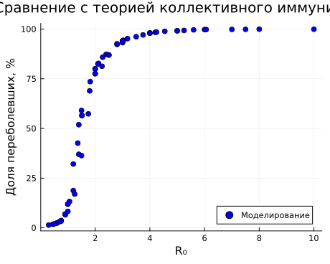
Теоретическая кривая
R0_range = range(minimum(results_df.R0), maximum(results_df.R0), length=100)
theoretical = (1 .- 1 ./ R0_range) .* 100
plot!(p_theory, R0_range, theoretical,
color=:red,
linewidth=2,
linestyle=:dash,
label="Теория: 1 - 1/R₀")
savefig(p_theory, plotsdir(script_name, "param_theory_comparison.png"))
"/home/nelianjovu/work/study/2026-1/2026-1==study--simulationmod/2026-1--study--simulationmod/labs/lab02/project/plots/param_theory_comparison.png"
============================================================ 9. АНАЛИЗ РЕЗУЛЬТАТОВ ПАРАМЕТРИЧЕСКОГО СКАНИРОВАНИЯ ============================================================
println("\n" * "="^60)
println("АНАЛИЗ РЕЗУЛЬТАТОВ ПАРАМЕТРИЧЕСКОГО СКАНИРОВАНИЯ")
println("="^60)
println("\nСтатистика по всем экспериментам:")
println(" Пик инфекции: от $(round(minimum(results_df.peak_infected), digits=1)) " *
"до $(round(maximum(results_df.peak_infected), digits=1))")
println(" Время пика: от $(round(minimum(results_df.peak_time), digits=1)) " *
"до $(round(maximum(results_df.peak_time), digits=1)) дней")
println(" R₀: от $(round(minimum(results_df.R0), digits=2)) " *
"до $(round(maximum(results_df.R0), digits=2))")
============================================================
АНАЛИЗ РЕЗУЛЬТАТОВ ПАРАМЕТРИЧЕСКОГО СКАНИРОВАНИЯ
============================================================
Статистика по всем экспериментам:
Пик инфекции: от 10.0 до 670.8
Время пика: от 0.0 до 40.0 дней
R₀: от 0.3 до 10.0
Находим наихудший сценарий (максимальный пик)
worst = argmax(results_df.peak_infected)
println("\n⚠️ НАИХУДШИЙ СЦЕНАРИЙ (максимальный пик):")
println(" β = $(results_df.β[worst]), c = $(results_df.c[worst]), γ = $(results_df.γ[worst])")
println(" R₀ = $(round(results_df.R0[worst], digits=2))")
println(" Пик инфекции: $(round(results_df.peak_infected[worst], digits=1)) человек")
println(" Итоговое число переболевших: $(round(results_df.final_recovered[worst], digits=1))")
⚠️ НАИХУДШИЙ СЦЕНАРИЙ (максимальный пик):
β = 0.1, c = 20.0, γ = 0.2
R₀ = 10.0
Пик инфекции: 670.8 человек
Итоговое число переболевших: 999.4
Находим наилучший сценарий (минимальный пик)
best = argmin(results_df.peak_infected)
println("\n✅ НАИЛУЧШИЙ СЦЕНАРИЙ (минимальный пик):")
println(" β = $(results_df.β[best]), c = $(results_df.c[best]), γ = $(results_df.γ[best])")
println(" R₀ = $(round(results_df.R0[best], digits=2))")
println(" Пик инфекции: $(round(results_df.peak_infected[best], digits=1)) человек")
println(" Итоговое число переболевших: $(round(results_df.final_recovered[best], digits=1))")
✅ НАИЛУЧШИЙ СЦЕНАРИЙ (минимальный пик):
β = 0.03, c = 5.0, γ = 0.2
R₀ = 0.75
Пик инфекции: 10.0 человек
Итоговое число переболевших: 33.2
============================================================ 10. СОХРАНЕНИЕ РЕЗУЛЬТАТОВ ============================================================
println("\n" * "="^60)
println("СОХРАНЕНИЕ РЕЗУЛЬТАТОВ")
println("="^60)
============================================================
СОХРАНЕНИЕ РЕЗУЛЬТАТОВ
============================================================
Сохранение графиков базового эксперимента
savefig(plt1, plotsdir(script_name, "sir_dynamics.png"))
savefig(plt2, plotsdir(script_name, "sir_infected.png"))
savefig(plt3, plotsdir(script_name, "sir_log_scale.png"))
savefig(plt4, plotsdir(script_name, "sir_percentages.png"))
savefig(plt5, plotsdir(script_name, "sir_phase_portrait.png"))
savefig(plt6, plotsdir(script_name, "sir_effective_R.png"))
println(" 📊 Графики базового эксперимента сохранены в: plots/$(script_name)/")
📊 Графики базового эксперимента сохранены в: plots//
Сохранение данных базового эксперимента
@save datadir(script_name, "sir_results.jld2") df_base base_params R0_base peak_time_base peak_value_base
println(" 📁 Данные базового эксперимента сохранены в: data/$(script_name)/sir_results.jld2")
📁 Данные базового эксперимента сохранены в: data//sir_results.jld2
Сохранение результатов параметрического сканирования
CSV.write(datadir(script_name, "parameter_scan_results.csv"), results_df)
println(" 📋 Таблица результатов сканирования: data/$(script_name)/parameter_scan_results.csv")
📋 Таблица результатов сканирования: data//parameter_scan_results.csv
Сохранение всех данных параметрического сканирования
data_to_save = Dict(
"all_params" => all_params,
"all_results" => all_results,
"results_df" => results_df,
"param_grid" => param_grid
)
save(datadir(script_name, "sir_parameter_scan_complete.jld2"), data_to_save)
println(" 📁 Полные данные сканирования: data/$(script_name)/sir_parameter_scan_complete.jld2")
📁 Полные данные сканирования: data//sir_parameter_scan_complete.jld2
============================================================ 11. ЗАВЕРШЕНИЕ РАБОТЫ ============================================================
println("\n" * "="^60)
println("✅ МОДЕЛИРОВАНИЕ ЗАВЕРШЕНО УСПЕШНО!")
println("="^60)
println("\nВсего выполнено экспериментов: $(length(all_params) + 1)")
println(" - Базовый эксперимент: 1")
println(" - Параметрическое сканирование: $(length(all_params))")
println("\nРезультаты сохранены в:")
println(" 📊 plots/$(script_name)/ - все графики")
println(" 📁 data/$(script_name)/ - все данные")
============================================================
✅ МОДЕЛИРОВАНИЕ ЗАВЕРШЕНО УСПЕШНО!
============================================================
Всего выполнено экспериментов: 65
- Базовый эксперимент: 1
- Параметрическое сканирование: 64
Результаты сохранены в:
📊 plots// - все графики
📁 data// - все данные
2. Изучить модель Лотки-Вольтерры с помощью julia
Я создаю файл lv_ode.jl и копирую и вставляю код из руководства по лабораторной работе во вновь созданный файл(рис.8).
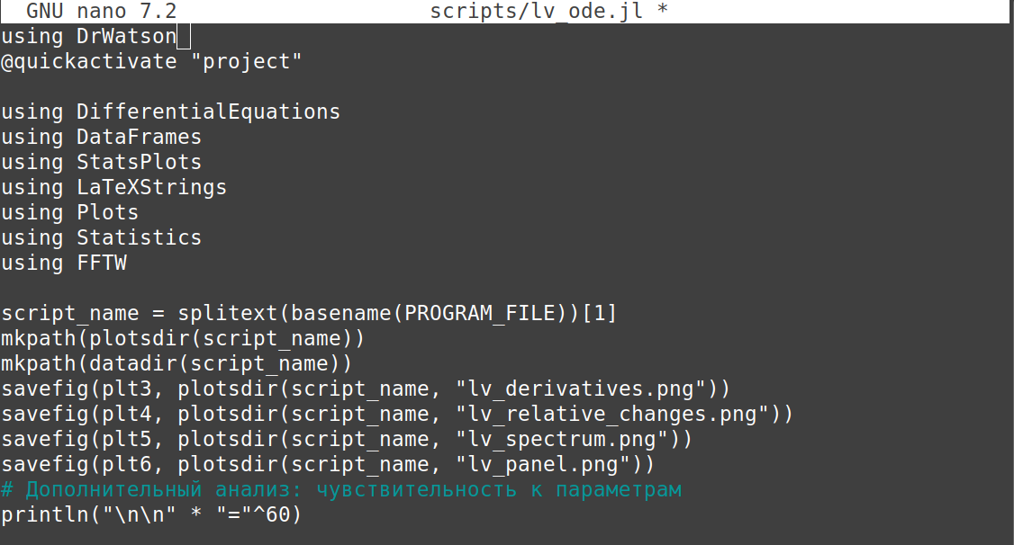
Рисунок 8: Код из лабораторного руководства
Я преобразую код в литературный стиль(рис.9)
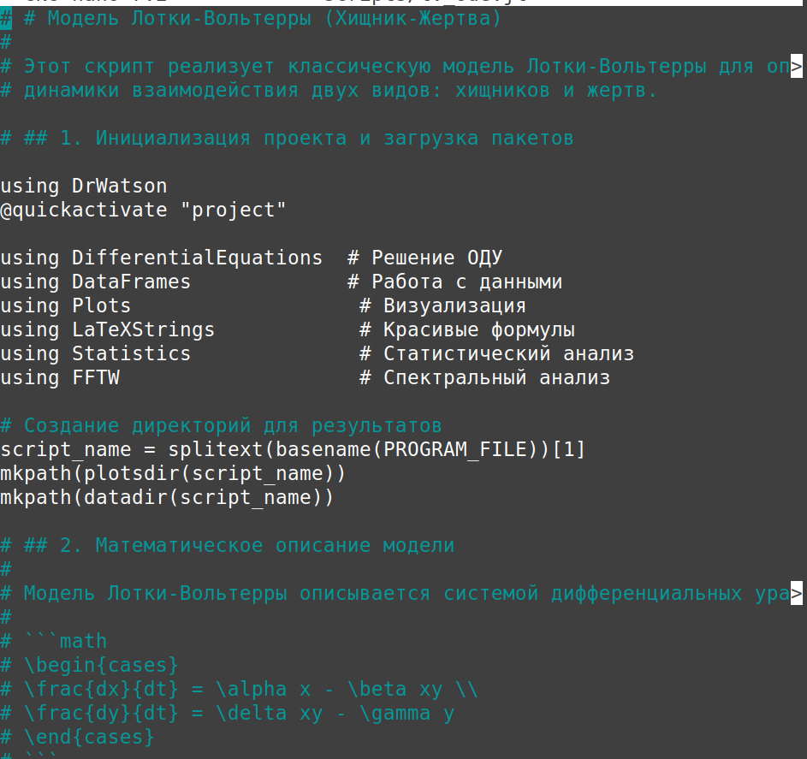
Рисунок 9: Код в литературном стиле
После этого я запускаю код, чтобы проверить, работает ли он без ошибок, и это так(рис.10)
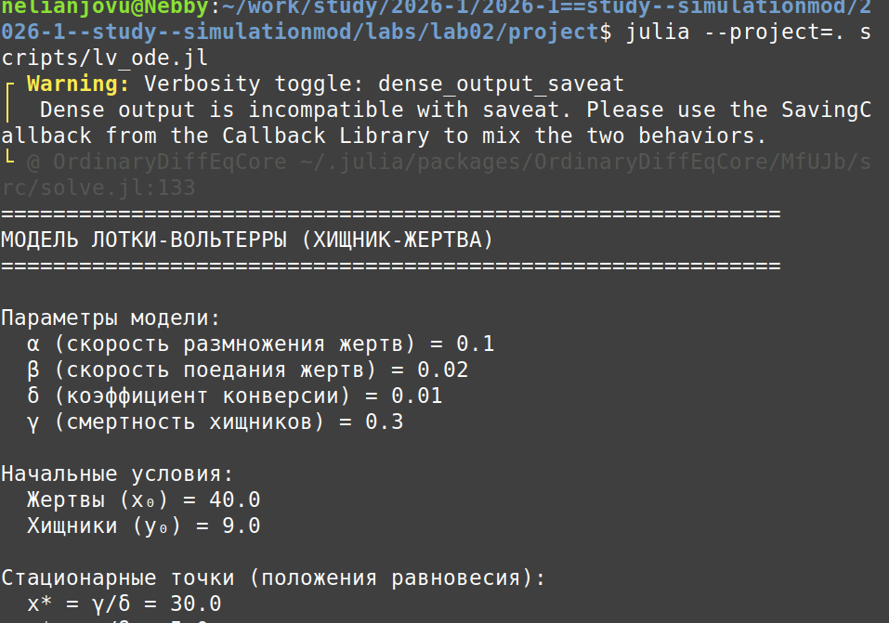
Рисунок 10: запуск кода
Затем я создаю файл jupyter notebook, используя файл tangle, который мы создали ранее. Я запускаю код из файла jupyter notebook, чтобы убедиться, что он работает без ошибок(рис.11)
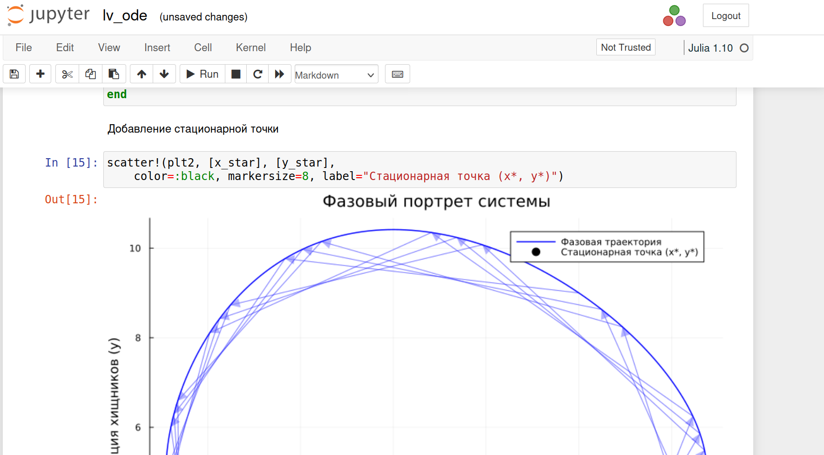
Рисунок 11: запуск кода из jupyter notebook
Я добавляю в код расчет для набора параметров в литературном стиле, чтобы поэкспериментировать с ним(рис.12)
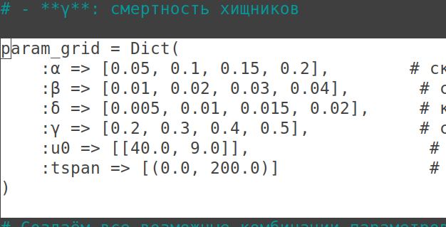
Рисунок 12: добавление кода
После этого я запускаю код, чтобы проверить, работает ли он без ошибок, и это так. Наблюдения: Когда γ (смертность хищников) высокая, равновесная численность жертв (x) увеличивается. Когда δ (коэффициент конверсии) низкий, колебания становятся больше. Когда α (рождаемость жертв) низкая, система все еще может иметь большие колебания, если другие параметры позволяют. Когда β (поедание жертв) высокий, равновесная численность хищников (y) уменьшается.
Затем я создаю файл jupyter notebook, используя файл tangle, который мы создали ранее. Я запускаю код из файла jupyter notebook, чтобы убедиться, что он работает без ошибок. (рис.13)
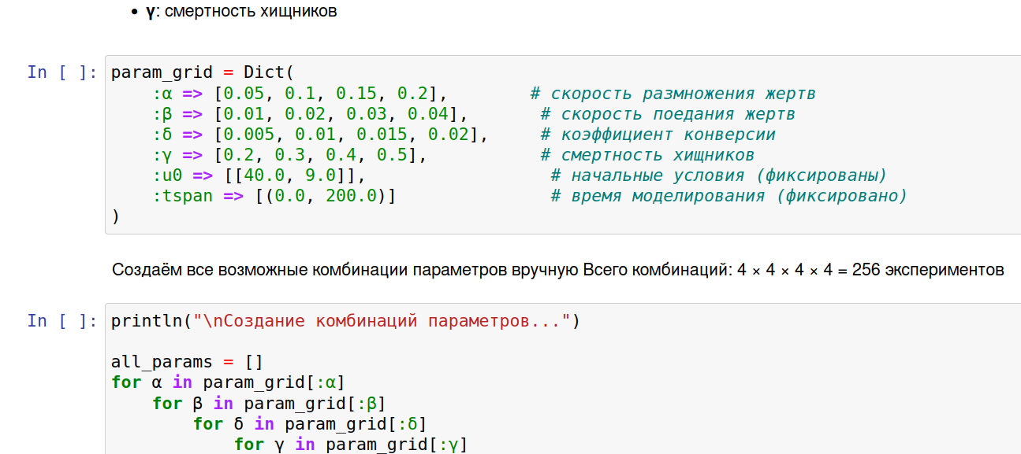
Рисунок 13: запуск кода из jupyter notebook
Ниже приведен код, результаты расчетов и графики для кода в файле lv_ode.jl.qmd

6. Модель Лотки-Вольтерры (Хищник-Жертва)
Этот скрипт реализует классическую модель Лотки-Вольтерры для описания динамики взаимодействия двух видов: хищников и жертв.
Версия с параметрическим сканированием

6.1 1. Инициализация проекта и загрузка пакетов
using DrWatson
@quickactivate "project"
using DifferentialEquations # Решение ОДУ
using DataFrames # Работа с данными
using Plots # Визуализация
using LaTeXStrings # Красивые формулы
using Statistics # Статистический анализ
using FFTW # Спектральный анализ
using JLD2 # Для сохранения данных
using CSV # Для сохранения в CSV
┌ Warning: DrWatson could not find find a project file by recursively checking given `dir` and its parents. Returning `nothing` instead.
│ (given dir: /home/nelianjovu)
└ @ DrWatson ~/.julia/packages/DrWatson/2QF5p/src/project_setup.jl:84
Создание директорий для результатов
script_name = splitext(basename(PROGRAM_FILE))[1]
mkpath(plotsdir(script_name))
mkpath(datadir(script_name))
"/home/nelianjovu/work/study/2026-1/2026-1==study--simulationmod/2026-1--study--simulationmod/labs/lab02/project/data"

6.2 2. Математическое описание модели
Модель Лотки-Вольтерры описывается системой дифференциальных уравнений:
\begin{cases}
\frac{dx}{dt} = \alpha x - \beta xy \\
\frac{dy}{dt} = \delta xy - \gamma y
\end{cases}
где: - x - популяция жертв (например, зайцы) - y - популяция хищников (например, лисы) - α - естественный прирост жертв (в отсутствие хищников) - β - коэффициент поедания жертв хищниками - δ - коэффициент прироста хищников за счет поедания жертв - γ - естественная смертность хищников (в отсутствие жертв)
function lotka_volterra!(du, u, p, t)
x, y = u
α, β, δ, γ = p
@inbounds begin
du[1] = α*x - β*x*y # изменение популяции жертв
du[2] = δ*x*y - γ*y # изменение популяции хищников
end
nothing
end
lotka_volterra! (generic function with 1 method)

6.3 3. Базовые параметры модели (один эксперимент)
Используем классические параметры из литературы: - α = 0.1 - скорость размножения жертв - β = 0.02 - скорость поедания жертв - δ = 0.01 - коэффициент конверсии пищи в потомство - γ = 0.3 - смертность хищников
Начальные условия: - x₀ = 40 - начальная популяция жертв - y₀ = 9 - начальная популяция хищников
Время моделирования: 200 единиц
p_lv = [0.1, 0.02, 0.01, 0.3]
u0_lv = [40.0, 9.0]
tspan_lv = (0.0, 200.0)
dt_lv = 0.01
0.01

6.4 4. Численное решение системы (базовый эксперимент)
prob_lv = ODEProblem(lotka_volterra!, u0_lv, tspan_lv, p_lv)
sol_lv = solve(prob_lv,
dt = dt_lv,
Tsit5(),
reltol=1e-8,
abstol=1e-10,
saveat=0.1,
dense=true
)
┌ Warning: Verbosity toggle: dense_output_saveat
│ Dense output is incompatible with saveat. Please use the SavingCallback from the Callback Library to mix the two behaviors.
└ @ OrdinaryDiffEqCore ~/.julia/packages/OrdinaryDiffEqCore/MfUJb/src/solve.jl:133
retcode: Success
Interpolation: specialized 4th order "free" interpolation
t: 2001-element Vector{Float64}:
0.0
0.1
0.2
0.3
0.4
0.5
0.6
0.7
0.8
0.9
1.0
1.1
1.2
⋮
198.9
199.0
199.1
199.2
199.3
199.4
199.5
199.6
199.7
199.8
199.9
200.0
u: 2001-element Vector{Vector{Float64}}:
[40.0, 9.0]
[39.67773201890384, 9.088990237207637]
[39.35113789503168, 9.175882726306998]
[39.02053587808482, 9.260562174341326]
[38.68624820281499, 9.342916311942016]
[38.34860018759226, 9.422836265415746]
[38.007919320045765, 9.500216918706203]
[37.664534369328166, 9.57495725033006]
[37.31877446654823, 9.646960666854818]
[36.970968217678404, 9.716135308317776]
[36.62144287329975, 9.78239432138995]
[36.27052336512251, 9.845656154267314]
[35.91853163311434, 9.905844751305578]
⋮
[17.889675634214175, 5.712401894068308]
[17.865436242318786, 5.643570483722319]
[17.8436734538774, 5.5754402198920205]
[17.82435314492936, 5.5080193185068556]
[17.807442037033802, 5.441315154551656]
[17.79290768632072, 5.375334300040312]
[17.780718473179366, 5.310082577777455]
[17.770843588540256, 5.24556508481179]
[17.76325301314867, 5.1817862454809696]
[17.75791751745931, 5.118749811721094]
[17.754808657966603, 5.05645887359248]
[17.75389874795975, 4.994915937053494]

6.5 5. Подготовка данных для анализа
df_lv = DataFrame()
df_lv[!, :t] = sol_lv.t
df_lv[!, :prey] = [u[1] for u in sol_lv.u]
df_lv[!, :predator] = [u[2] for u in sol_lv.u]
2001-element Vector{Float64}:
9.0
9.088990237207637
9.175882726306998
9.260562174341326
9.342916311942016
9.422836265415746
9.500216918706203
9.57495725033006
9.646960666854818
9.716135308317776
9.78239432138995
9.845656154267314
9.905844751305578
⋮
5.712401894068308
5.643570483722319
5.5754402198920205
5.5080193185068556
5.441315154551656
5.375334300040312
5.310082577777455
5.24556508481179
5.1817862454809696
5.118749811721094
5.05645887359248
4.994915937053494
Расчет производных для анализа скоростей изменения
df_lv[!, :dprey_dt] = p_lv[1] .* df_lv.prey .- p_lv[2] .* df_lv.prey .* df_lv.predator
df_lv[!, :dpredator_dt] = p_lv[3] .* df_lv.prey .* df_lv.predator .- p_lv[4] .* df_lv.predator
2001-element Vector{Float64}:
0.9000000000000004
0.8796081183812872
0.8580494468233599
0.8353523334488115
0.8115489002365717
0.7866749261310106
0.7607697060793308
0.7338758893000268
0.706039294083721
0.6773087043294623
0.6477356516317538
0.6173741696029542
0.5862805551332175
⋮
-0.6917903984489653
-0.6848226585569628
-0.6777687195139299
-0.6706369809304631
-0.6634355041663743
-0.6561720201747868
-0.6488539394852814
-0.6414883588865548
-0.6340820722589693
-0.6266415740257927
-0.6191730642026256
-0.6116824631058659
Расчет относительных изменений (в процентах)
df_lv[!, :prey_pct_change] = df_lv.dprey_dt ./ df_lv.prey .* 100
df_lv[!, :predator_pct_change] = df_lv.dpredator_dt ./ df_lv.predator .* 100
2001-element Vector{Float64}:
10.000000000000004
9.677732018903836
9.351137895031682
9.020535878084827
8.686248202814987
8.348600187592261
8.007919320045769
7.664534369328169
7.318774466548226
6.97096821767841
6.621442873299746
6.27052336512251
5.918531633114344
⋮
-12.110324365785825
-12.134563757681214
-12.1563265461226
-12.175646855070637
-12.192557962966195
-12.207092313679277
-12.219281526820632
-12.229156411459744
-12.236746986851331
-12.24208248254069
-12.245191342033394
-12.246101252040251

6.6 6. Вывод информации о модели
println("="^60)
println("МОДЕЛЬ ЛОТКИ-ВОЛЬТЕРРЫ (ХИЩНИК-ЖЕРТВА)")
println("="^60)
println("\nПараметры модели:")
println(" α (скорость размножения жертв) = ", p_lv[1])
println(" β (скорость поедания жертв) = ", p_lv[2])
println(" δ (коэффициент конверсии) = ", p_lv[3])
println(" γ (смертность хищников) = ", p_lv[4])
println("\nНачальные условия:")
println(" Жертвы (x₀) = ", u0_lv[1])
println(" Хищники (y₀) = ", u0_lv[2])
============================================================
МОДЕЛЬ ЛОТКИ-ВОЛЬТЕРРЫ (ХИЩНИК-ЖЕРТВА)
============================================================
Параметры модели:
α (скорость размножения жертв) = 0.1
β (скорость поедания жертв) = 0.02
δ (коэффициент конверсии) = 0.01
γ (смертность хищников) = 0.3
Начальные условия:
Жертвы (x₀) = 40.0
Хищники (y₀) = 9.0

6.7 7. Стационарные точки (положения равновесия)
x^* = \frac{\gamma}{\delta}, \quad y^* = \frac{\alpha}{\beta}
x_star = p_lv[4] / p_lv[3]
y_star = p_lv[1] / p_lv[2]
println("\nСтационарные точки (положения равновесия):")
println(" x* = γ/δ = ", round(x_star, digits=3))
println(" y* = α/β = ", round(y_star, digits=3))
Стационарные точки (положения равновесия):
x* = γ/δ = 30.0
y* = α/β = 5.0
============================================================ 8. ВИЗУАЛИЗАЦИЯ БАЗОВОГО ЭКСПЕРИМЕНТА ============================================================

6.8 8.1 График 1: Динамика популяций во времени
Отображает изменение численности жертв и хищников с течением времени.
plt1 = plot(df_lv.t, [df_lv.prey df_lv.predator],
label=[L"Жертвы (x)" L"Хищники (y)"],
xlabel="Время",
ylabel="Популяция",
title="Модель Лотки-Вольтерры: Динамика популяций",
linewidth=2,
legend=:topright,
grid=true,
size=(900, 500),
color=[:green :red])
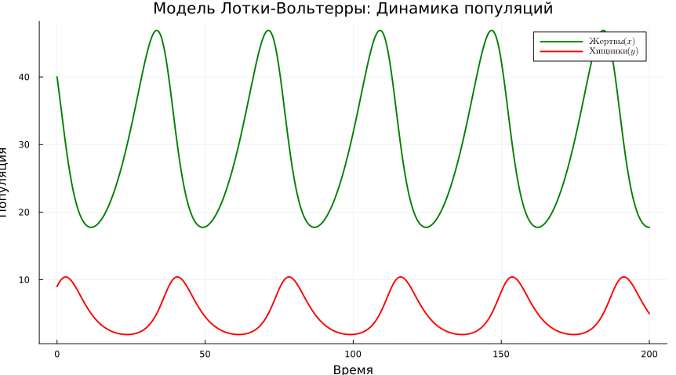
Добавление стационарных уровней
hline!(plt1, [x_star], color=:green, linestyle=:dash, alpha=0.5,
label="x* (равновесие жертв)")
hline!(plt1, [y_star], color=:red, linestyle=:dash, alpha=0.5,
label="y* (равновесие хищников)")
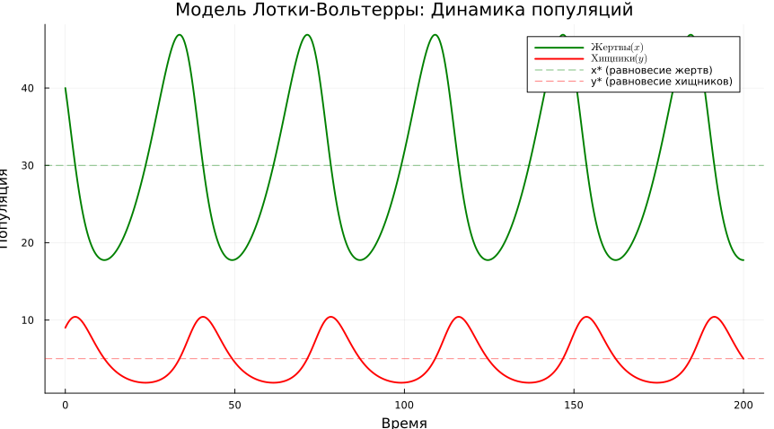

6.9 8.2 График 2: Фазовый портрет (хищники vs жертвы)
Показывает зависимость численности хищников от численности жертв. Замкнутые траектории указывают на циклический характер системы.
plt2 = plot(df_lv.prey, df_lv.predator,
label="Фазовая траектория",
xlabel="Популяция жертв (x)",
ylabel="Популяция хищников (y)",
title="Фазовый портрет системы",
color=:blue,
linewidth=1.5,
grid=true,
size=(800, 600),
legend=:topright)
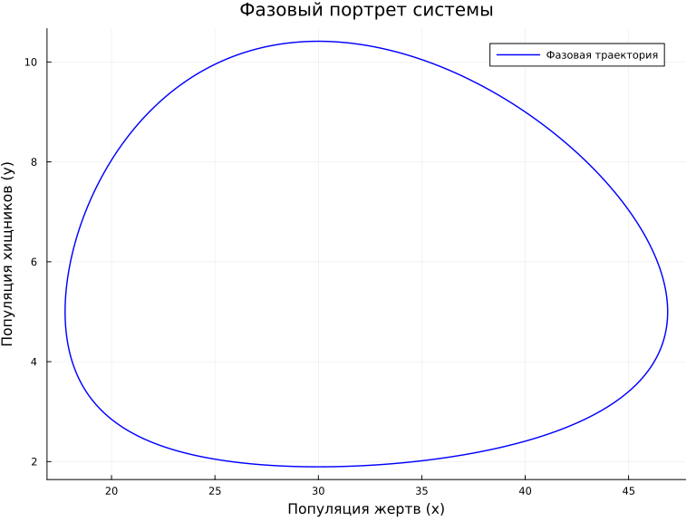
Добавление стрелок направления на фазовом портрете
step = 50
for i in 1:step:length(df_lv.prey)-step
plot!(plt2,
[df_lv.prey[i], df_lv.prey[i+step]],
[df_lv.predator[i], df_lv.predator[i+step]],
arrow=:closed, color=:blue, alpha=0.3, label=false)
end
Добавление стационарной точки
scatter!(plt2, [x_star], [y_star],
color=:black, markersize=8, label="Стационарная точка (x*, y*)")
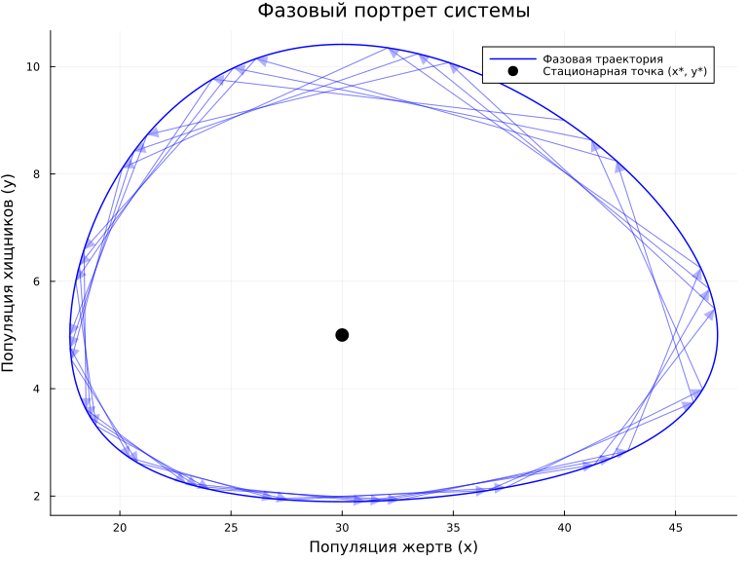
Изоклины (линии нулевого роста)
x_range = LinRange(0, maximum(df_lv.prey)*1.1, 100)
y_nullcline = p_lv[1] ./ (p_lv[2] .* x_range) # dy/dt = 0
plot!(plt2, x_range, y_nullcline,
color=:red, linestyle=:dash, linewidth=1.5, label="Изоклина хищников (dy/dt=0)")
y_range = LinRange(0, maximum(df_lv.predator)*1.1, 100)
x_nullcline = p_lv[4] ./ (p_lv[3] .* ones(length(y_range))) # dx/dt = 0
plot!(plt2, x_nullcline, y_range,
color=:green, linestyle=:dash, linewidth=1.5, label="Изоклина жертв (dx/dt=0)")
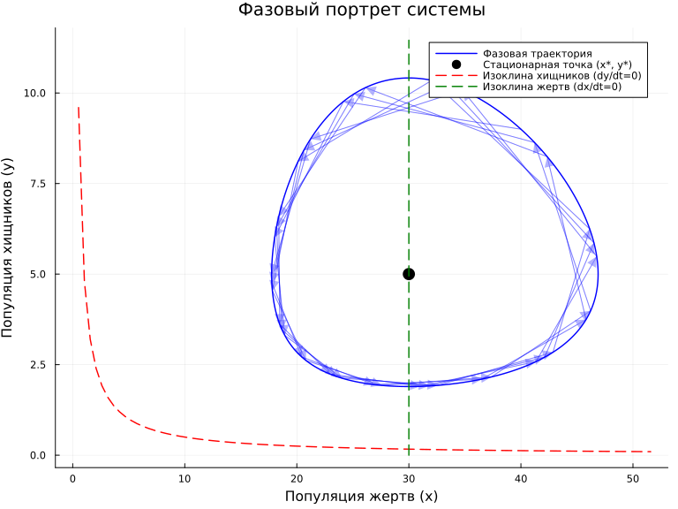

6.10 8.3 График 3: Производные (скорости изменения)
plt3 = plot(df_lv.t, [df_lv.dprey_dt df_lv.dpredator_dt],
label=[L"dx/dt" L"dy/dt"],
xlabel="Время",
ylabel="Скорость изменения",
title="Производные популяций",
linewidth=1.5,
legend=:topright,
grid=true,
size=(900, 400),
color=[:green :red])
hline!(plt3, [0], color=:black, linestyle=:solid, alpha=0.3, label=false)
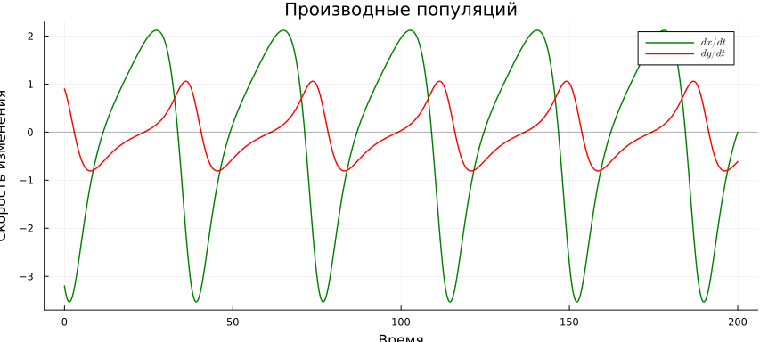

6.11 8.4 График 4: Относительные изменения (в процентах)
plt4 = plot(df_lv.t, [df_lv.prey_pct_change df_lv.predator_pct_change],
label=[L"dx/dt / x (\%)" L"dy/dt / y (\%)"],
xlabel="Время",
ylabel="Относительное изменение, %",
title="Относительные темпы роста",
linewidth=1.5,
legend=:topright,
grid=true,
size=(900, 400),
color=[:green :red])
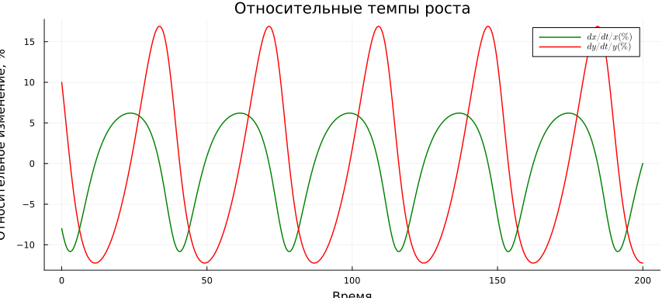

6.12 8.5 График 5: Спектральный анализ (FFT)
Функция для вычисления быстрого преобразования Фурье
function compute_fft(signal, dt)
n = length(signal)
spectrum = abs.(rfft(signal .- mean(signal)))
freq = rfftfreq(n, 1/dt)
return freq, spectrum
end
compute_fft (generic function with 1 method)
Вычисление периодов колебаний
freq_prey, spectrum_prey = compute_fft(df_lv.prey, dt_lv)
freq_predator, spectrum_predator = compute_fft(df_lv.predator, dt_lv)
plt5 = plot(freq_prey, [spectrum_prey spectrum_predator],
label=[L"Жертвы (x)" L"Хищники (y)"],
xlabel="Частота",
ylabel="Амплитуда",
title="Спектральный анализ (Фурье)",
linewidth=1.5,
xscale=:log10,
yscale=:log10,
legend=:topright,
grid=true,
size=(800, 400),
color=[:green :red])
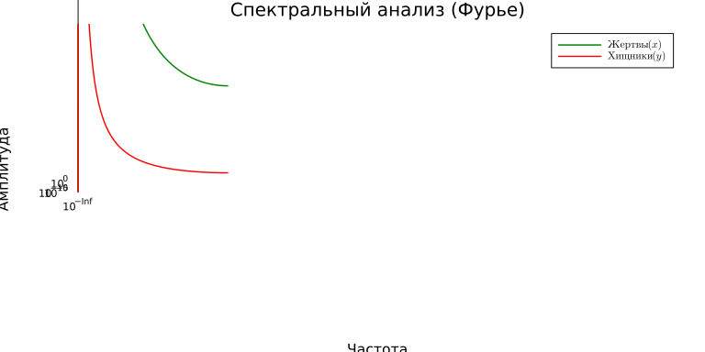
┌ Warning: No strict ticks found
└ @ PlotUtils ~/.julia/packages/PlotUtils/HX80C/src/ticks.jl:194
┌ Warning: No strict ticks found
└ @ PlotUtils ~/.julia/packages/PlotUtils/HX80C/src/ticks.jl:194
┌ Warning: Invalid negative or zero value 0.0 found at series index 1 for log10 based xscale
└ @ Plots ~/.julia/packages/Plots/GIume/src/utils.jl:105
┌ Warning: Invalid negative or zero value 0.0 found at series index 1 for log10 based xscale
└ @ Plots ~/.julia/packages/Plots/GIume/src/utils.jl:105
Нахождение доминирующих частот
if length(spectrum_prey) > 0
idx_prey = argmax(spectrum_prey[2:end]) + 1 # пропускаем нулевую частоту
dominant_freq_prey = freq_prey[idx_prey]
period_prey = 1/dominant_freq_prey
println("\nСпектральный анализ:")
println(" Доминирующая частота колебаний жертв: ", round(dominant_freq_prey, digits=4))
println(" Период колебаний жертв: ", round(period_prey, digits=2), " ед. времени")
end
Спектральный анализ:
Доминирующая частота колебаний жертв: 0.2499
Период колебаний жертв: 4.0 ед. времени

6.13 8.6 График 6: Компактная панель всех графиков
plt6 = plot(layout=(3, 2), size=(1200, 900))
plot!(plt6[1], df_lv.t, df_lv.prey, label=L"x(t)", color=:green, linewidth=2,
title="Популяция жертв", grid=true)
plot!(plt6[2], df_lv.t, df_lv.predator, label=L"y(t)", color=:red, linewidth=2,
title="Популяция хищников", grid=true)
plot!(plt6[3], df_lv.prey, df_lv.predator, label=false, color=:blue, linewidth=1.5,
title="Фазовый портрет", xlabel=L"x", ylabel=L"y", grid=true)
scatter!(plt6[3], [x_star], [y_star], color=:black, markersize=5, label="(x*, y*)")
plot!(plt6[4], df_lv.t, [df_lv.dprey_dt df_lv.dpredator_dt],
label=[L"dx/dt" L"dy/dt"], color=[:green :red], linewidth=1.5,
title="Скорости изменения", grid=true, legend=:topright)
plot!(plt6[5], freq_prey, spectrum_prey, label=L"x", color=:green, linewidth=1.5,
title="Спектр жертв", xscale=:log10, yscale=:log10, grid=true)
plot!(plt6[6], df_lv.t, [df_lv.prey_pct_change df_lv.predator_pct_change],
label=[L"dx/x" L"dy/y"], color=[:green :red], linewidth=1.5,
title="Относительные изменения", grid=true, legend=:topright)
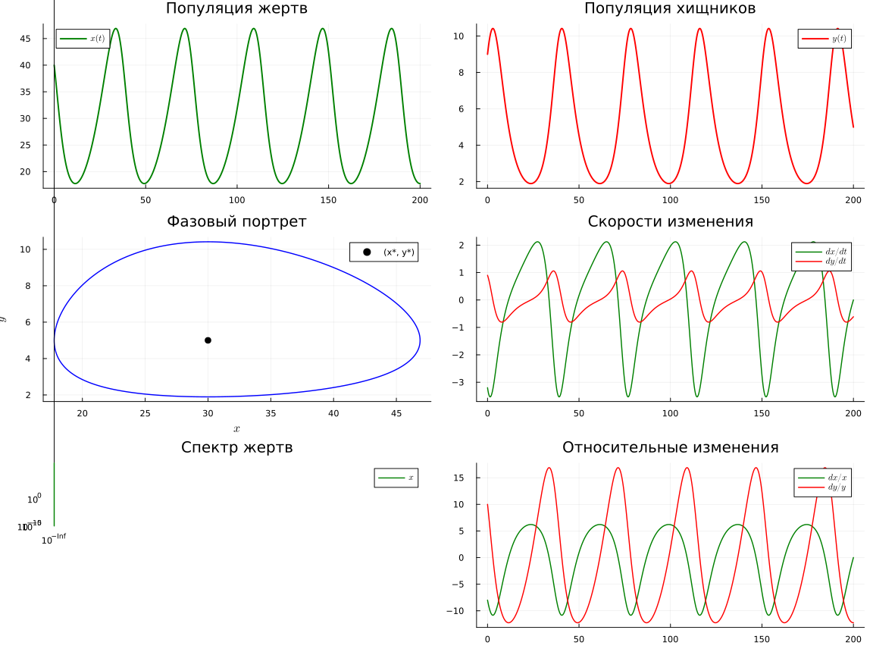
┌ Warning: No strict ticks found
└ @ PlotUtils ~/.julia/packages/PlotUtils/HX80C/src/ticks.jl:194
┌ Warning: No strict ticks found
└ @ PlotUtils ~/.julia/packages/PlotUtils/HX80C/src/ticks.jl:194
┌ Warning: Invalid negative or zero value 0.0 found at series index 1 for log10 based xscale
└ @ Plots ~/.julia/packages/Plots/GIume/src/utils.jl:105
============================================================ 9. АНАЛИЗ БАЗОВОГО ЭКСПЕРИМЕНТА ============================================================
println("\n" * "="^60)
println("АНАЛИЗ БАЗОВОГО ЭКСПЕРИМЕНТА")
println("="^60)
println("\nОсновные статистики:")
println(" Жертвы: min = $(round(minimum(df_lv.prey), digits=2)), " *
"max = $(round(maximum(df_lv.prey), digits=2)), " *
"mean = $(round(mean(df_lv.prey), digits=2))")
println(" Хищники: min = $(round(minimum(df_lv.predator), digits=2)), " *
"max = $(round(maximum(df_lv.predator), digits=2)), " *
"mean = $(round(mean(df_lv.predator), digits=2))")
============================================================
АНАЛИЗ БАЗОВОГО ЭКСПЕРИМЕНТА
============================================================
Основные статистики:
Жертвы: min = 17.75, max = 46.89, mean = 29.71
Хищники: min = 1.9, max = 10.41, mean = 5.2

6.14 9.1 Анализ колебаний
Функция для поиска первого пика в сигнале
function find_first_peak(signal, time)
for i in 2:length(signal)-1
if signal[i] > signal[i-1] && signal[i] > signal[i+1]
return time[i], signal[i]
end
end
return NaN, NaN
end
peak_time_prey, peak_value_prey = find_first_peak(df_lv.prey, df_lv.t)
peak_time_predator, peak_value_predator = find_first_peak(df_lv.predator, df_lv.t)
if !isnan(peak_time_prey) && !isnan(peak_time_predator)
phase_shift = peak_time_predator - peak_time_prey
println("\nАнализ колебаний:")
println(" Первый пик жертв: время = $(round(peak_time_prey, digits=2)), " *
"значение = $(round(peak_value_prey, digits=2))")
println(" Первый пик хищников: время = $(round(peak_time_predator, digits=2)), " *
"значение = $(round(peak_value_predator, digits=2))")
println(" Сдвиг фаз (хищники отстают): $(round(phase_shift, digits=2)) ед. времени")
end
Анализ колебаний:
Первый пик жертв: время = 33.7, значение = 46.89
Первый пик хищников: время = 2.9, значение = 10.41
Сдвиг фаз (хищники отстают): -30.8 ед. времени
============================================================ 10. ПАРАМЕТРИЧЕСКОЕ СКАНИРОВАНИЕ ============================================================

6.15 10.1 Зачем нужно параметрическое сканирование?
До сих пор мы рассматривали только один набор параметров. Но как изменится динамика системы, если: - α (скорость размножения жертв) будет другой? - β (скорость поедания) изменится? - δ (эффективность конверсии) будет иной? - γ (смертность хищников) поменяется?
Чтобы ответить на эти вопросы, проведём параметрическое сканирование - запустим модель с разными комбинациями параметров и сравним результаты.
println("\n" * "="^60)
println("ПАРАМЕТРИЧЕСКОЕ СКАНИРОВАНИЕ")
println("="^60)
============================================================
ПАРАМЕТРИЧЕСКОЕ СКАНИРОВАНИЕ
============================================================

6.16 10.2 Сетка параметров
Создадим словарь с наборами значений для каждого параметра. Мы будем варьировать 4 параметра: - α: скорость размножения жертв - β: скорость поедания жертв - δ: коэффициент конверсии - γ: смертность хищников
param_grid = Dict(
:α => [0.05, 0.1, 0.15, 0.2], # скорость размножения жертв
:β => [0.01, 0.02, 0.03, 0.04], # скорость поедания жертв
:δ => [0.005, 0.01, 0.015, 0.02], # коэффициент конверсии
:γ => [0.2, 0.3, 0.4, 0.5], # смертность хищников
:u0 => [[40.0, 9.0]], # начальные условия (фиксированы)
:tspan => [(0.0, 200.0)] # время моделирования (фиксировано)
)
Dict{Symbol, Vector} with 6 entries:
:α => [0.05, 0.1, 0.15, 0.2]
:γ => [0.2, 0.3, 0.4, 0.5]
:u0 => [[40.0, 9.0]]
:δ => [0.005, 0.01, 0.015, 0.02]
:β => [0.01, 0.02, 0.03, 0.04]
:tspan => [(0.0, 200.0)]
Создаём все возможные комбинации параметров вручную Всего комбинаций: 4 × 4 × 4 × 4 = 256 экспериментов
println("\nСоздание комбинаций параметров...")
all_params = []
for α in param_grid[:α]
for β in param_grid[:β]
for δ in param_grid[:δ]
for γ in param_grid[:γ]
push!(all_params, Dict(
:α => α,
:β => β,
:δ => δ,
:γ => γ,
:u0 => param_grid[:u0][1],
:tspan => param_grid[:tspan][1]
))
end
end
end
end
println("Всего комбинаций параметров: ", length(all_params)) # 4×4×4×4 = 256
println("\nИсследуемые значения:")
println(" α: ", param_grid[:α])
println(" β: ", param_grid[:β])
println(" δ: ", param_grid[:δ])
println(" γ: ", param_grid[:γ])
Создание комбинаций параметров...
Всего комбинаций параметров: 256
Исследуемые значения:
α: [0.05, 0.1, 0.15, 0.2]
β: [0.01, 0.02, 0.03, 0.04]
δ: [0.005, 0.01, 0.015, 0.02]
γ: [0.2, 0.3, 0.4, 0.5]

6.17 10.3 Функция для запуска одного эксперимента
Эта функция принимает набор параметров и возвращает результаты. Она будет вызываться для каждой комбинации параметров.
function run_lv_experiment(params::Dict)
α = params[:α]# Извлекаем параметры из словаря
β = params[:β]
δ = params[:δ]
γ = params[:γ]
u0 = params[:u0]
tspan = params[:tspan]
p = [α, β, δ, γ]
prob = ODEProblem(lotka_volterra!, u0, tspan, p) # Создаём и решаем задачу
sol = solve(prob, Tsit5(), saveat=1.0) # сохраняем реже для экономии памяти
df_temp = DataFrame(t=sol.t) # Анализируем результаты
df_temp.prey = [u[1] for u in sol.u]
df_temp.predator = [u[2] for u in sol.u]
x_star_val = γ / δ # Стационарные точки
y_star_val = α / β
mean_prey = mean(df_temp.prey) # Статистика
mean_predator = mean(df_temp.predator)
min_prey = minimum(df_temp.prey)
max_prey = maximum(df_temp.prey)
min_predator = minimum(df_temp.predator)
max_predator = maximum(df_temp.predator)
prey_amplitude = (max_prey - min_prey) / 2 # Амплитуда колебаний
predator_amplitude = (max_predator - min_predator) / 2
return Dict(
"solution" => sol,
"mean_prey" => mean_prey,
"mean_predator" => mean_predator,
"min_prey" => min_prey,
"max_prey" => max_prey,
"min_predator" => min_predator,
"max_predator" => max_predator,
"prey_amplitude" => prey_amplitude,
"predator_amplitude" => predator_amplitude,
"x_star" => x_star_val,
"y_star" => y_star_val
)
end
run_lv_experiment (generic function with 1 method)

6.18 10.4 Запуск всех экспериментов
Используем функцию produce_or_load для кэширования результатов. Это позволяет не пересчитывать эксперименты при повторных запусках.
all_results = []
for (i, params) in enumerate(all_params)
println("\nПрогресс: $i/$(length(all_params))")
println(" α = $(params[:α]), β = $(params[:β]), δ = $(params[:δ]), γ = $(params[:γ])")
data, path = produce_or_load( # Запускаем эксперимент (или загружаем из кэша)
datadir(script_name, "parametric_scan"),
params,
run_lv_experiment,
prefix = "lv_scan",
tag = false,
verbose = false
)
result_summary = merge(params, Dict( # Сохраняем сводку результатов
:mean_prey => data["mean_prey"],
:mean_predator => data["mean_predator"],
:prey_amplitude => data["prey_amplitude"],
:predator_amplitude => data["predator_amplitude"],
:x_star => data["x_star"],
:y_star => data["y_star"]
))
push!(all_results, result_summary)
end
Прогресс: 1/256
α = 0.05, β = 0.01, δ = 0.005, γ = 0.2
Прогресс: 2/256
α = 0.05, β = 0.01, δ = 0.005, γ = 0.3
Прогресс: 3/256
α = 0.05, β = 0.01, δ = 0.005, γ = 0.4
Прогресс: 4/256
α = 0.05, β = 0.01, δ = 0.005, γ = 0.5
Прогресс: 5/256
α = 0.05, β = 0.01, δ = 0.01, γ = 0.2
Прогресс: 6/256
α = 0.05, β = 0.01, δ = 0.01, γ = 0.3
Прогресс: 7/256
α = 0.05, β = 0.01, δ = 0.01, γ = 0.4
Прогресс: 8/256
α = 0.05, β = 0.01, δ = 0.01, γ = 0.5
Прогресс: 9/256
α = 0.05, β = 0.01, δ = 0.015, γ = 0.2
Прогресс: 10/256
α = 0.05, β = 0.01, δ = 0.015, γ = 0.3
Прогресс: 11/256
α = 0.05, β = 0.01, δ = 0.015, γ = 0.4
Прогресс: 12/256
α = 0.05, β = 0.01, δ = 0.015, γ = 0.5
Прогресс: 13/256
α = 0.05, β = 0.01, δ = 0.02, γ = 0.2
Прогресс: 14/256
α = 0.05, β = 0.01, δ = 0.02, γ = 0.3
Прогресс: 15/256
α = 0.05, β = 0.01, δ = 0.02, γ = 0.4
Прогресс: 16/256
α = 0.05, β = 0.01, δ = 0.02, γ = 0.5
Прогресс: 17/256
α = 0.05, β = 0.02, δ = 0.005, γ = 0.2
Прогресс: 18/256
α = 0.05, β = 0.02, δ = 0.005, γ = 0.3
Прогресс: 19/256
α = 0.05, β = 0.02, δ = 0.005, γ = 0.4
Прогресс: 20/256
α = 0.05, β = 0.02, δ = 0.005, γ = 0.5
Прогресс: 21/256
α = 0.05, β = 0.02, δ = 0.01, γ = 0.2
Прогресс: 22/256
α = 0.05, β = 0.02, δ = 0.01, γ = 0.3
Прогресс: 23/256
α = 0.05, β = 0.02, δ = 0.01, γ = 0.4
Прогресс: 24/256
α = 0.05, β = 0.02, δ = 0.01, γ = 0.5
Прогресс: 25/256
α = 0.05, β = 0.02, δ = 0.015, γ = 0.2
Прогресс: 26/256
α = 0.05, β = 0.02, δ = 0.015, γ = 0.3
Прогресс: 27/256
α = 0.05, β = 0.02, δ = 0.015, γ = 0.4
Прогресс: 28/256
α = 0.05, β = 0.02, δ = 0.015, γ = 0.5
Прогресс: 29/256
α = 0.05, β = 0.02, δ = 0.02, γ = 0.2
Прогресс: 30/256
α = 0.05, β = 0.02, δ = 0.02, γ = 0.3
Прогресс: 31/256
α = 0.05, β = 0.02, δ = 0.02, γ = 0.4
Прогресс: 32/256
α = 0.05, β = 0.02, δ = 0.02, γ = 0.5
Прогресс: 33/256
α = 0.05, β = 0.03, δ = 0.005, γ = 0.2
Прогресс: 34/256
α = 0.05, β = 0.03, δ = 0.005, γ = 0.3
Прогресс: 35/256
α = 0.05, β = 0.03, δ = 0.005, γ = 0.4
Прогресс: 36/256
α = 0.05, β = 0.03, δ = 0.005, γ = 0.5
Прогресс: 37/256
α = 0.05, β = 0.03, δ = 0.01, γ = 0.2
Прогресс: 38/256
α = 0.05, β = 0.03, δ = 0.01, γ = 0.3
Прогресс: 39/256
α = 0.05, β = 0.03, δ = 0.01, γ = 0.4
Прогресс: 40/256
α = 0.05, β = 0.03, δ = 0.01, γ = 0.5
Прогресс: 41/256
α = 0.05, β = 0.03, δ = 0.015, γ = 0.2
Прогресс: 42/256
α = 0.05, β = 0.03, δ = 0.015, γ = 0.3
Прогресс: 43/256
α = 0.05, β = 0.03, δ = 0.015, γ = 0.4
Прогресс: 44/256
α = 0.05, β = 0.03, δ = 0.015, γ = 0.5
Прогресс: 45/256
α = 0.05, β = 0.03, δ = 0.02, γ = 0.2
Прогресс: 46/256
α = 0.05, β = 0.03, δ = 0.02, γ = 0.3
Прогресс: 47/256
α = 0.05, β = 0.03, δ = 0.02, γ = 0.4
Прогресс: 48/256
α = 0.05, β = 0.03, δ = 0.02, γ = 0.5
Прогресс: 49/256
α = 0.05, β = 0.04, δ = 0.005, γ = 0.2
Прогресс: 50/256
α = 0.05, β = 0.04, δ = 0.005, γ = 0.3
Прогресс: 51/256
α = 0.05, β = 0.04, δ = 0.005, γ = 0.4
Прогресс: 52/256
α = 0.05, β = 0.04, δ = 0.005, γ = 0.5
Прогресс: 53/256
α = 0.05, β = 0.04, δ = 0.01, γ = 0.2
Прогресс: 54/256
α = 0.05, β = 0.04, δ = 0.01, γ = 0.3
Прогресс: 55/256
α = 0.05, β = 0.04, δ = 0.01, γ = 0.4
Прогресс: 56/256
α = 0.05, β = 0.04, δ = 0.01, γ = 0.5
Прогресс: 57/256
α = 0.05, β = 0.04, δ = 0.015, γ = 0.2
Прогресс: 58/256
α = 0.05, β = 0.04, δ = 0.015, γ = 0.3
Прогресс: 59/256
α = 0.05, β = 0.04, δ = 0.015, γ = 0.4
Прогресс: 60/256
α = 0.05, β = 0.04, δ = 0.015, γ = 0.5
Прогресс: 61/256
α = 0.05, β = 0.04, δ = 0.02, γ = 0.2
Прогресс: 62/256
α = 0.05, β = 0.04, δ = 0.02, γ = 0.3
Прогресс: 63/256
α = 0.05, β = 0.04, δ = 0.02, γ = 0.4
Прогресс: 64/256
α = 0.05, β = 0.04, δ = 0.02, γ = 0.5
Прогресс: 65/256
α = 0.1, β = 0.01, δ = 0.005, γ = 0.2
Прогресс: 66/256
α = 0.1, β = 0.01, δ = 0.005, γ = 0.3
Прогресс: 67/256
α = 0.1, β = 0.01, δ = 0.005, γ = 0.4
Прогресс: 68/256
α = 0.1, β = 0.01, δ = 0.005, γ = 0.5
Прогресс: 69/256
α = 0.1, β = 0.01, δ = 0.01, γ = 0.2
Прогресс: 70/256
α = 0.1, β = 0.01, δ = 0.01, γ = 0.3
Прогресс: 71/256
α = 0.1, β = 0.01, δ = 0.01, γ = 0.4
Прогресс: 72/256
α = 0.1, β = 0.01, δ = 0.01, γ = 0.5
Прогресс: 73/256
α = 0.1, β = 0.01, δ = 0.015, γ = 0.2
Прогресс: 74/256
α = 0.1, β = 0.01, δ = 0.015, γ = 0.3
Прогресс: 75/256
α = 0.1, β = 0.01, δ = 0.015, γ = 0.4
Прогресс: 76/256
α = 0.1, β = 0.01, δ = 0.015, γ = 0.5
Прогресс: 77/256
α = 0.1, β = 0.01, δ = 0.02, γ = 0.2
Прогресс: 78/256
α = 0.1, β = 0.01, δ = 0.02, γ = 0.3
Прогресс: 79/256
α = 0.1, β = 0.01, δ = 0.02, γ = 0.4
Прогресс: 80/256
α = 0.1, β = 0.01, δ = 0.02, γ = 0.5
Прогресс: 81/256
α = 0.1, β = 0.02, δ = 0.005, γ = 0.2
Прогресс: 82/256
α = 0.1, β = 0.02, δ = 0.005, γ = 0.3
Прогресс: 83/256
α = 0.1, β = 0.02, δ = 0.005, γ = 0.4
Прогресс: 84/256
α = 0.1, β = 0.02, δ = 0.005, γ = 0.5
Прогресс: 85/256
α = 0.1, β = 0.02, δ = 0.01, γ = 0.2
Прогресс: 86/256
α = 0.1, β = 0.02, δ = 0.01, γ = 0.3
Прогресс: 87/256
α = 0.1, β = 0.02, δ = 0.01, γ = 0.4
Прогресс: 88/256
α = 0.1, β = 0.02, δ = 0.01, γ = 0.5
Прогресс: 89/256
α = 0.1, β = 0.02, δ = 0.015, γ = 0.2
Прогресс: 90/256
α = 0.1, β = 0.02, δ = 0.015, γ = 0.3
Прогресс: 91/256
α = 0.1, β = 0.02, δ = 0.015, γ = 0.4
Прогресс: 92/256
α = 0.1, β = 0.02, δ = 0.015, γ = 0.5
Прогресс: 93/256
α = 0.1, β = 0.02, δ = 0.02, γ = 0.2
Прогресс: 94/256
α = 0.1, β = 0.02, δ = 0.02, γ = 0.3
Прогресс: 95/256
α = 0.1, β = 0.02, δ = 0.02, γ = 0.4
Прогресс: 96/256
α = 0.1, β = 0.02, δ = 0.02, γ = 0.5
Прогресс: 97/256
α = 0.1, β = 0.03, δ = 0.005, γ = 0.2
Прогресс: 98/256
α = 0.1, β = 0.03, δ = 0.005, γ = 0.3
Прогресс: 99/256
α = 0.1, β = 0.03, δ = 0.005, γ = 0.4
Прогресс: 100/256
α = 0.1, β = 0.03, δ = 0.005, γ = 0.5
Прогресс: 101/256
α = 0.1, β = 0.03, δ = 0.01, γ = 0.2
Прогресс: 102/256
α = 0.1, β = 0.03, δ = 0.01, γ = 0.3
Прогресс: 103/256
α = 0.1, β = 0.03, δ = 0.01, γ = 0.4
Прогресс: 104/256
α = 0.1, β = 0.03, δ = 0.01, γ = 0.5
Прогресс: 105/256
α = 0.1, β = 0.03, δ = 0.015, γ = 0.2
Прогресс: 106/256
α = 0.1, β = 0.03, δ = 0.015, γ = 0.3
Прогресс: 107/256
α = 0.1, β = 0.03, δ = 0.015, γ = 0.4
Прогресс: 108/256
α = 0.1, β = 0.03, δ = 0.015, γ = 0.5
Прогресс: 109/256
α = 0.1, β = 0.03, δ = 0.02, γ = 0.2
Прогресс: 110/256
α = 0.1, β = 0.03, δ = 0.02, γ = 0.3
Прогресс: 111/256
α = 0.1, β = 0.03, δ = 0.02, γ = 0.4
Прогресс: 112/256
α = 0.1, β = 0.03, δ = 0.02, γ = 0.5
Прогресс: 113/256
α = 0.1, β = 0.04, δ = 0.005, γ = 0.2
Прогресс: 114/256
α = 0.1, β = 0.04, δ = 0.005, γ = 0.3
Прогресс: 115/256
α = 0.1, β = 0.04, δ = 0.005, γ = 0.4
Прогресс: 116/256
α = 0.1, β = 0.04, δ = 0.005, γ = 0.5
Прогресс: 117/256
α = 0.1, β = 0.04, δ = 0.01, γ = 0.2
Прогресс: 118/256
α = 0.1, β = 0.04, δ = 0.01, γ = 0.3
Прогресс: 119/256
α = 0.1, β = 0.04, δ = 0.01, γ = 0.4
Прогресс: 120/256
α = 0.1, β = 0.04, δ = 0.01, γ = 0.5
Прогресс: 121/256
α = 0.1, β = 0.04, δ = 0.015, γ = 0.2
Прогресс: 122/256
α = 0.1, β = 0.04, δ = 0.015, γ = 0.3
Прогресс: 123/256
α = 0.1, β = 0.04, δ = 0.015, γ = 0.4
Прогресс: 124/256
α = 0.1, β = 0.04, δ = 0.015, γ = 0.5
Прогресс: 125/256
α = 0.1, β = 0.04, δ = 0.02, γ = 0.2
Прогресс: 126/256
α = 0.1, β = 0.04, δ = 0.02, γ = 0.3
Прогресс: 127/256
α = 0.1, β = 0.04, δ = 0.02, γ = 0.4
Прогресс: 128/256
α = 0.1, β = 0.04, δ = 0.02, γ = 0.5
Прогресс: 129/256
α = 0.15, β = 0.01, δ = 0.005, γ = 0.2
Прогресс: 130/256
α = 0.15, β = 0.01, δ = 0.005, γ = 0.3
Прогресс: 131/256
α = 0.15, β = 0.01, δ = 0.005, γ = 0.4
Прогресс: 132/256
α = 0.15, β = 0.01, δ = 0.005, γ = 0.5
Прогресс: 133/256
α = 0.15, β = 0.01, δ = 0.01, γ = 0.2
Прогресс: 134/256
α = 0.15, β = 0.01, δ = 0.01, γ = 0.3
Прогресс: 135/256
α = 0.15, β = 0.01, δ = 0.01, γ = 0.4
Прогресс: 136/256
α = 0.15, β = 0.01, δ = 0.01, γ = 0.5
Прогресс: 137/256
α = 0.15, β = 0.01, δ = 0.015, γ = 0.2
Прогресс: 138/256
α = 0.15, β = 0.01, δ = 0.015, γ = 0.3
Прогресс: 139/256
α = 0.15, β = 0.01, δ = 0.015, γ = 0.4
Прогресс: 140/256
α = 0.15, β = 0.01, δ = 0.015, γ = 0.5
Прогресс: 141/256
α = 0.15, β = 0.01, δ = 0.02, γ = 0.2
Прогресс: 142/256
α = 0.15, β = 0.01, δ = 0.02, γ = 0.3
Прогресс: 143/256
α = 0.15, β = 0.01, δ = 0.02, γ = 0.4
Прогресс: 144/256
α = 0.15, β = 0.01, δ = 0.02, γ = 0.5
Прогресс: 145/256
α = 0.15, β = 0.02, δ = 0.005, γ = 0.2
Прогресс: 146/256
α = 0.15, β = 0.02, δ = 0.005, γ = 0.3
Прогресс: 147/256
α = 0.15, β = 0.02, δ = 0.005, γ = 0.4
Прогресс: 148/256
α = 0.15, β = 0.02, δ = 0.005, γ = 0.5
Прогресс: 149/256
α = 0.15, β = 0.02, δ = 0.01, γ = 0.2
Прогресс: 150/256
α = 0.15, β = 0.02, δ = 0.01, γ = 0.3
Прогресс: 151/256
α = 0.15, β = 0.02, δ = 0.01, γ = 0.4
Прогресс: 152/256
α = 0.15, β = 0.02, δ = 0.01, γ = 0.5
Прогресс: 153/256
α = 0.15, β = 0.02, δ = 0.015, γ = 0.2
Прогресс: 154/256
α = 0.15, β = 0.02, δ = 0.015, γ = 0.3
Прогресс: 155/256
α = 0.15, β = 0.02, δ = 0.015, γ = 0.4
Прогресс: 156/256
α = 0.15, β = 0.02, δ = 0.015, γ = 0.5
Прогресс: 157/256
α = 0.15, β = 0.02, δ = 0.02, γ = 0.2
Прогресс: 158/256
α = 0.15, β = 0.02, δ = 0.02, γ = 0.3
Прогресс: 159/256
α = 0.15, β = 0.02, δ = 0.02, γ = 0.4
Прогресс: 160/256
α = 0.15, β = 0.02, δ = 0.02, γ = 0.5
Прогресс: 161/256
α = 0.15, β = 0.03, δ = 0.005, γ = 0.2
Прогресс: 162/256
α = 0.15, β = 0.03, δ = 0.005, γ = 0.3
Прогресс: 163/256
α = 0.15, β = 0.03, δ = 0.005, γ = 0.4
Прогресс: 164/256
α = 0.15, β = 0.03, δ = 0.005, γ = 0.5
Прогресс: 165/256
α = 0.15, β = 0.03, δ = 0.01, γ = 0.2
Прогресс: 166/256
α = 0.15, β = 0.03, δ = 0.01, γ = 0.3
Прогресс: 167/256
α = 0.15, β = 0.03, δ = 0.01, γ = 0.4
Прогресс: 168/256
α = 0.15, β = 0.03, δ = 0.01, γ = 0.5
Прогресс: 169/256
α = 0.15, β = 0.03, δ = 0.015, γ = 0.2
Прогресс: 170/256
α = 0.15, β = 0.03, δ = 0.015, γ = 0.3
Прогресс: 171/256
α = 0.15, β = 0.03, δ = 0.015, γ = 0.4
Прогресс: 172/256
α = 0.15, β = 0.03, δ = 0.015, γ = 0.5
Прогресс: 173/256
α = 0.15, β = 0.03, δ = 0.02, γ = 0.2
Прогресс: 174/256
α = 0.15, β = 0.03, δ = 0.02, γ = 0.3
Прогресс: 175/256
α = 0.15, β = 0.03, δ = 0.02, γ = 0.4
Прогресс: 176/256
α = 0.15, β = 0.03, δ = 0.02, γ = 0.5
Прогресс: 177/256
α = 0.15, β = 0.04, δ = 0.005, γ = 0.2
Прогресс: 178/256
α = 0.15, β = 0.04, δ = 0.005, γ = 0.3
Прогресс: 179/256
α = 0.15, β = 0.04, δ = 0.005, γ = 0.4
Прогресс: 180/256
α = 0.15, β = 0.04, δ = 0.005, γ = 0.5
Прогресс: 181/256
α = 0.15, β = 0.04, δ = 0.01, γ = 0.2
Прогресс: 182/256
α = 0.15, β = 0.04, δ = 0.01, γ = 0.3
Прогресс: 183/256
α = 0.15, β = 0.04, δ = 0.01, γ = 0.4
Прогресс: 184/256
α = 0.15, β = 0.04, δ = 0.01, γ = 0.5
Прогресс: 185/256
α = 0.15, β = 0.04, δ = 0.015, γ = 0.2
Прогресс: 186/256
α = 0.15, β = 0.04, δ = 0.015, γ = 0.3
Прогресс: 187/256
α = 0.15, β = 0.04, δ = 0.015, γ = 0.4
Прогресс: 188/256
α = 0.15, β = 0.04, δ = 0.015, γ = 0.5
Прогресс: 189/256
α = 0.15, β = 0.04, δ = 0.02, γ = 0.2
Прогресс: 190/256
α = 0.15, β = 0.04, δ = 0.02, γ = 0.3
Прогресс: 191/256
α = 0.15, β = 0.04, δ = 0.02, γ = 0.4
Прогресс: 192/256
α = 0.15, β = 0.04, δ = 0.02, γ = 0.5
Прогресс: 193/256
α = 0.2, β = 0.01, δ = 0.005, γ = 0.2
Прогресс: 194/256
α = 0.2, β = 0.01, δ = 0.005, γ = 0.3
Прогресс: 195/256
α = 0.2, β = 0.01, δ = 0.005, γ = 0.4
Прогресс: 196/256
α = 0.2, β = 0.01, δ = 0.005, γ = 0.5
Прогресс: 197/256
α = 0.2, β = 0.01, δ = 0.01, γ = 0.2
Прогресс: 198/256
α = 0.2, β = 0.01, δ = 0.01, γ = 0.3
Прогресс: 199/256
α = 0.2, β = 0.01, δ = 0.01, γ = 0.4
Прогресс: 200/256
α = 0.2, β = 0.01, δ = 0.01, γ = 0.5
Прогресс: 201/256
α = 0.2, β = 0.01, δ = 0.015, γ = 0.2
Прогресс: 202/256
α = 0.2, β = 0.01, δ = 0.015, γ = 0.3
Прогресс: 203/256
α = 0.2, β = 0.01, δ = 0.015, γ = 0.4
Прогресс: 204/256
α = 0.2, β = 0.01, δ = 0.015, γ = 0.5
Прогресс: 205/256
α = 0.2, β = 0.01, δ = 0.02, γ = 0.2
Прогресс: 206/256
α = 0.2, β = 0.01, δ = 0.02, γ = 0.3
Прогресс: 207/256
α = 0.2, β = 0.01, δ = 0.02, γ = 0.4
Прогресс: 208/256
α = 0.2, β = 0.01, δ = 0.02, γ = 0.5
Прогресс: 209/256
α = 0.2, β = 0.02, δ = 0.005, γ = 0.2
Прогресс: 210/256
α = 0.2, β = 0.02, δ = 0.005, γ = 0.3
Прогресс: 211/256
α = 0.2, β = 0.02, δ = 0.005, γ = 0.4
Прогресс: 212/256
α = 0.2, β = 0.02, δ = 0.005, γ = 0.5
Прогресс: 213/256
α = 0.2, β = 0.02, δ = 0.01, γ = 0.2
Прогресс: 214/256
α = 0.2, β = 0.02, δ = 0.01, γ = 0.3
Прогресс: 215/256
α = 0.2, β = 0.02, δ = 0.01, γ = 0.4
Прогресс: 216/256
α = 0.2, β = 0.02, δ = 0.01, γ = 0.5
Прогресс: 217/256
α = 0.2, β = 0.02, δ = 0.015, γ = 0.2
Прогресс: 218/256
α = 0.2, β = 0.02, δ = 0.015, γ = 0.3
Прогресс: 219/256
α = 0.2, β = 0.02, δ = 0.015, γ = 0.4
Прогресс: 220/256
α = 0.2, β = 0.02, δ = 0.015, γ = 0.5
Прогресс: 221/256
α = 0.2, β = 0.02, δ = 0.02, γ = 0.2
Прогресс: 222/256
α = 0.2, β = 0.02, δ = 0.02, γ = 0.3
Прогресс: 223/256
α = 0.2, β = 0.02, δ = 0.02, γ = 0.4
Прогресс: 224/256
α = 0.2, β = 0.02, δ = 0.02, γ = 0.5
Прогресс: 225/256
α = 0.2, β = 0.03, δ = 0.005, γ = 0.2
Прогресс: 226/256
α = 0.2, β = 0.03, δ = 0.005, γ = 0.3
Прогресс: 227/256
α = 0.2, β = 0.03, δ = 0.005, γ = 0.4
Прогресс: 228/256
α = 0.2, β = 0.03, δ = 0.005, γ = 0.5
Прогресс: 229/256
α = 0.2, β = 0.03, δ = 0.01, γ = 0.2
Прогресс: 230/256
α = 0.2, β = 0.03, δ = 0.01, γ = 0.3
Прогресс: 231/256
α = 0.2, β = 0.03, δ = 0.01, γ = 0.4
Прогресс: 232/256
α = 0.2, β = 0.03, δ = 0.01, γ = 0.5
Прогресс: 233/256
α = 0.2, β = 0.03, δ = 0.015, γ = 0.2
Прогресс: 234/256
α = 0.2, β = 0.03, δ = 0.015, γ = 0.3
Прогресс: 235/256
α = 0.2, β = 0.03, δ = 0.015, γ = 0.4
Прогресс: 236/256
α = 0.2, β = 0.03, δ = 0.015, γ = 0.5
Прогресс: 237/256
α = 0.2, β = 0.03, δ = 0.02, γ = 0.2
Прогресс: 238/256
α = 0.2, β = 0.03, δ = 0.02, γ = 0.3
Прогресс: 239/256
α = 0.2, β = 0.03, δ = 0.02, γ = 0.4
Прогресс: 240/256
α = 0.2, β = 0.03, δ = 0.02, γ = 0.5
Прогресс: 241/256
α = 0.2, β = 0.04, δ = 0.005, γ = 0.2
Прогресс: 242/256
α = 0.2, β = 0.04, δ = 0.005, γ = 0.3
Прогресс: 243/256
α = 0.2, β = 0.04, δ = 0.005, γ = 0.4
Прогресс: 244/256
α = 0.2, β = 0.04, δ = 0.005, γ = 0.5
Прогресс: 245/256
α = 0.2, β = 0.04, δ = 0.01, γ = 0.2
Прогресс: 246/256
α = 0.2, β = 0.04, δ = 0.01, γ = 0.3
Прогресс: 247/256
α = 0.2, β = 0.04, δ = 0.01, γ = 0.4
Прогресс: 248/256
α = 0.2, β = 0.04, δ = 0.01, γ = 0.5
Прогресс: 249/256
α = 0.2, β = 0.04, δ = 0.015, γ = 0.2
Прогресс: 250/256
α = 0.2, β = 0.04, δ = 0.015, γ = 0.3
Прогресс: 251/256
α = 0.2, β = 0.04, δ = 0.015, γ = 0.4
Прогресс: 252/256
α = 0.2, β = 0.04, δ = 0.015, γ = 0.5
Прогресс: 253/256
α = 0.2, β = 0.04, δ = 0.02, γ = 0.2
Прогресс: 254/256
α = 0.2, β = 0.04, δ = 0.02, γ = 0.3
Прогресс: 255/256
α = 0.2, β = 0.04, δ = 0.02, γ = 0.4
Прогресс: 256/256
α = 0.2, β = 0.04, δ = 0.02, γ = 0.5

6.19 10.5 Сводная таблица результатов
results_df = DataFrame(all_results)
println("\n" * "="^60)
println("СВОДНАЯ ТАБЛИЦА РЕЗУЛЬТАТОВ")
println("="^60)
println(first(results_df, 10)) # показываем первые 10 строк
============================================================
СВОДНАЯ ТАБЛИЦА РЕЗУЛЬТАТОВ
============================================================
10×12 DataFrame
Row │ α u0 δ β mean_prey tspan prey_amplitude γ mean_predator x_star y_star predator_amplitude
│ Float64 Array… Float64 Float64 Float64 Tuple… Float64 Float64 Float64 Float64 Float64 Float64
─────┼────────────────────────────────────────────────────────────────────────────────────────────────────────────────────────────────────────────────
1 │ 0.05 [40.0, 9.0] 0.005 0.01 39.7947 (0.0, 200.0) 13.0597 0.2 5.14151 40.0 5.0 3.29597
2 │ 0.05 [40.0, 9.0] 0.005 0.01 59.0119 (0.0, 200.0) 28.0659 0.3 4.60024 60.0 5.0 5.9021
3 │ 0.05 [40.0, 9.0] 0.005 0.01 80.7191 (0.0, 200.0) 53.5718 0.4 4.60874 80.0 5.0 10.2568
4 │ 0.05 [40.0, 9.0] 0.005 0.01 100.421 (0.0, 200.0) 83.8135 0.5 4.2463 100.0 5.0 15.4675
5 │ 0.05 [40.0, 9.0] 0.01 0.01 18.6958 (0.0, 200.0) 17.3045 0.2 5.21788 20.0 5.0 9.17241
6 │ 0.05 [40.0, 9.0] 0.01 0.01 29.2117 (0.0, 200.0) 12.1603 0.3 5.06618 30.0 5.0 5.08093
7 │ 0.05 [40.0, 9.0] 0.01 0.01 39.392 (0.0, 200.0) 9.2436 0.4 5.06534 40.0 5.0 3.30281
8 │ 0.05 [40.0, 9.0] 0.01 0.01 50.0495 (0.0, 200.0) 14.9469 0.5 4.83414 50.0 5.0 4.82047
9 │ 0.05 [40.0, 9.0] 0.015 0.01 13.0688 (0.0, 200.0) 19.401 0.2 6.43321 13.3333 5.0 16.8145
10 │ 0.05 [40.0, 9.0] 0.015 0.01 19.9553 (0.0, 200.0) 16.8798 0.3 5.8233 20.0 5.0 11.2713
============================================================ 11. ВИЗУАЛИЗАЦИЯ ПАРАМЕТРИЧЕСКОГО СКАНИРОВАНИЯ ============================================================

6.20 11.1 Зависимость средних значений от параметров
Исследуем, как параметры влияют на средние численности популяций.
График: зависимость средних значений от α
p_alpha = scatter(results_df.α, [results_df.mean_prey results_df.mean_predator],
label=[L"\bar{x}" L"\bar{y}"],
xlabel=L"\alpha (скорость размножения жертв)",
ylabel="Средняя численность",
title="Зависимость средних значений от α",
color=[:green :red],
markersize=4,
alpha=0.7,
grid=true)
savefig(p_alpha, plotsdir(script_name, "param_scan_alpha.png"))
"/home/nelianjovu/work/study/2026-1/2026-1==study--simulationmod/2026-1--study--simulationmod/labs/lab02/project/plots/param_scan_alpha.png"
График: зависимость средних значений от β
p_beta = scatter(results_df.β, [results_df.mean_prey results_df.mean_predator],
label=[L"\bar{x}" L"\bar{y}"],
xlabel=L"\beta (скорость поедания)",
ylabel="Средняя численность",
title="Зависимость средних значений от β",
color=[:green :red],
markersize=4,
alpha=0.7,
grid=true)
savefig(p_beta, plotsdir(script_name, "param_scan_beta.png"))
"/home/nelianjovu/work/study/2026-1/2026-1==study--simulationmod/2026-1--study--simulationmod/labs/lab02/project/plots/param_scan_beta.png"

6.21 11.2 Зависимость амплитуды колебаний от параметров
p_amplitude = scatter(results_df.α, [results_df.prey_amplitude results_df.predator_amplitude],
label=[L"A_x" L"A_y"],
xlabel=L"\alpha",
ylabel="Амплитуда колебаний",
title="Зависимость амплитуды от α",
color=[:green :red],
markersize=4,
alpha=0.7,
grid=true)
savefig(p_amplitude, plotsdir(script_name, "param_scan_amplitude.png"))
"/home/nelianjovu/work/study/2026-1/2026-1==study--simulationmod/2026-1--study--simulationmod/labs/lab02/project/plots/param_scan_amplitude.png"

6.22 11.3 Сравнение с теорией: стационарные точки
Теоретические стационарные точки:
x^* = \frac{\gamma}{\delta}, \quad y^* = \frac{\alpha}{\beta}
p_theory_x = scatter(results_df.γ ./ results_df.δ, results_df.mean_prey,
xlabel=L"\gamma/\delta (теоретическое x^*)",
ylabel=L"Средняя численность жертв \bar{x}",
title="Сравнение с теорией: жертвы",
color=:green,
markersize=4,
alpha=0.7,
grid=true)
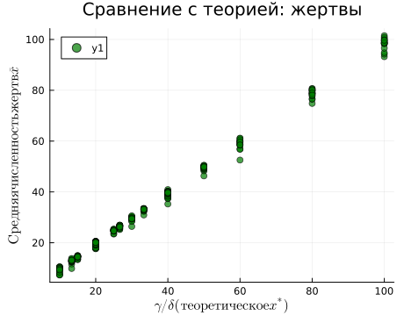
Линия y = x для сравнения
min_val = min(minimum(results_df.γ ./ results_df.δ), minimum(results_df.mean_prey))
max_val = max(maximum(results_df.γ ./ results_df.δ), maximum(results_df.mean_prey))
plot!(p_theory_x, [min_val, max_val], [min_val, max_val],
color=:red, linestyle=:dash, label="Теория: x* = γ/δ")
savefig(p_theory_x, plotsdir(script_name, "param_scan_theory_x.png"))
p_theory_y = scatter(results_df.α ./ results_df.β, results_df.mean_predator,
xlabel=L"\alpha/\beta (теоретическое y^*)",
ylabel=L"Средняя численность хищников \bar{y}",
title="Сравнение с теорией: хищники",
color=:red,
markersize=4,
alpha=0.7,
grid=true)
plot!(p_theory_y, [min_val, max_val], [min_val, max_val],
color=:green, linestyle=:dash, label="Теория: y* = α/β")
savefig(p_theory_y, plotsdir(script_name, "param_scan_theory_y.png"))
"/home/nelianjovu/work/study/2026-1/2026-1==study--simulationmod/2026-1--study--simulationmod/labs/lab02/project/plots/param_scan_theory_y.png"

6.23 11.4 Тепловая карта: влияние α и β на амплитуду
Создадим матрицу для тепловой карты
α_vals = sort(unique(results_df.α))
β_vals = sort(unique(results_df.β))
amplitude_matrix = zeros(length(α_vals), length(β_vals))
for i in 1:length(α_vals)
for j in 1:length(β_vals)
row = findfirst((results_df.α .== α_vals[i]) .&
(results_df.β .== β_vals[j]))
if !isnothing(row)
amplitude_matrix[i, j] = results_df.prey_amplitude[row]
end
end
end
p_heatmap = heatmap(β_vals, α_vals, amplitude_matrix,
xlabel=L"\beta",
ylabel=L"\alpha",
title="Тепловая карта: амплитуда жертв",
color=:viridis,
colorbar_title="Амплитуда")
savefig(p_heatmap, plotsdir(script_name, "param_scan_heatmap.png"))
"/home/nelianjovu/work/study/2026-1/2026-1==study--simulationmod/2026-1--study--simulationmod/labs/lab02/project/plots/param_scan_heatmap.png"
============================================================ 12. АНАЛИЗ РЕЗУЛЬТАТОВ ПАРАМЕТРИЧЕСКОГО СКАНИРОВАНИЯ ============================================================
println("\n" * "="^60)
println("АНАЛИЗ РЕЗУЛЬТАТОВ ПАРАМЕТРИЧЕСКОГО СКАНИРОВАНИЯ")
println("="^60)
println("\nСтатистика по всем экспериментам:")
println(" Средняя численность жертв: от $(round(minimum(results_df.mean_prey), digits=2)) " *
"до $(round(maximum(results_df.mean_prey), digits=2))")
println(" Средняя численность хищников: от $(round(minimum(results_df.mean_predator), digits=2)) " *
"до $(round(maximum(results_df.mean_predator), digits=2))")
println(" Амплитуда жертв: от $(round(minimum(results_df.prey_amplitude), digits=2)) " *
"до $(round(maximum(results_df.prey_amplitude), digits=2))")
println(" Амплитуда хищников: от $(round(minimum(results_df.predator_amplitude), digits=2)) " *
"до $(round(maximum(results_df.predator_amplitude), digits=2))")
============================================================
АНАЛИЗ РЕЗУЛЬТАТОВ ПАРАМЕТРИЧЕСКОГО СКАНИРОВАНИЯ
============================================================
Статистика по всем экспериментам:
Средняя численность жертв: от 7.28 до 101.49
Средняя численность хищников: от 1.06 до 21.44
Амплитуда жертв: от 2.18 до 126.61
Амплитуда хищников: от 1.06 до 42.64
Находим эксперименты с максимальной и минимальной амплитудой
max_amp_idx = argmax(results_df.prey_amplitude)
min_amp_idx = argmin(results_df.prey_amplitude)
println("\n🔴 Эксперимент с МАКСИМАЛЬНОЙ амплитудой жертв:")
println(" α = $(results_df.α[max_amp_idx]), β = $(results_df.β[max_amp_idx]), " *
"δ = $(results_df.δ[max_amp_idx]), γ = $(results_df.γ[max_amp_idx])")
println(" Амплитуда жертв: $(round(results_df.prey_amplitude[max_amp_idx], digits=2))")
println("\n🟢 Эксперимент с МИНИМАЛЬНОЙ амплитудой жертв:")
println(" α = $(results_df.α[min_amp_idx]), β = $(results_df.β[min_amp_idx]), " *
"δ = $(results_df.δ[min_amp_idx]), γ = $(results_df.γ[min_amp_idx])")
println(" Амплитуда жертв: $(round(results_df.prey_amplitude[min_amp_idx], digits=2))")
🔴 Эксперимент с МАКСИМАЛЬНОЙ амплитудой жертв:
α = 0.05, β = 0.04, δ = 0.005, γ = 0.5
Амплитуда жертв: 126.61
🟢 Эксперимент с МИНИМАЛЬНОЙ амплитудой жертв:
α = 0.1, β = 0.01, δ = 0.01, γ = 0.4
Амплитуда жертв: 2.18
============================================================ 13. СОХРАНЕНИЕ РЕЗУЛЬТАТОВ ============================================================
println("\n" * "="^60)
println("СОХРАНЕНИЕ РЕЗУЛЬТАТОВ")
println("="^60)
============================================================
СОХРАНЕНИЕ РЕЗУЛЬТАТОВ
============================================================
Сохранение графиков базового эксперимента
savefig(plt1, plotsdir(script_name, "lv_dynamics.png"))
savefig(plt2, plotsdir(script_name, "lv_phase_portrait.png"))
savefig(plt3, plotsdir(script_name, "lv_derivatives.png"))
savefig(plt4, plotsdir(script_name, "lv_relative_changes.png"))
savefig(plt5, plotsdir(script_name, "lv_spectrum.png"))
savefig(plt6, plotsdir(script_name, "lv_panel.png"))
println(" 📊 Графики базового эксперимента сохранены в: plots/$(script_name)/")
📊 Графики базового эксперимента сохранены в: plots//
┌ Warning: No strict ticks found
└ @ PlotUtils ~/.julia/packages/PlotUtils/HX80C/src/ticks.jl:194
┌ Warning: No strict ticks found
└ @ PlotUtils ~/.julia/packages/PlotUtils/HX80C/src/ticks.jl:194
┌ Warning: Invalid negative or zero value 0.0 found at series index 1 for log10 based xscale
└ @ Plots ~/.julia/packages/Plots/GIume/src/utils.jl:105
┌ Warning: Invalid negative or zero value 0.0 found at series index 1 for log10 based xscale
└ @ Plots ~/.julia/packages/Plots/GIume/src/utils.jl:105
┌ Warning: No strict ticks found
└ @ PlotUtils ~/.julia/packages/PlotUtils/HX80C/src/ticks.jl:194
┌ Warning: No strict ticks found
└ @ PlotUtils ~/.julia/packages/PlotUtils/HX80C/src/ticks.jl:194
┌ Warning: Invalid negative or zero value 0.0 found at series index 1 for log10 based xscale
└ @ Plots ~/.julia/packages/Plots/GIume/src/utils.jl:105
Сохранение данных базового эксперимента
@save datadir(script_name, "lv_results.jld2") df_lv p_lv x_star y_star
println(" 📁 Данные базового эксперимента сохранены в: data/$(script_name)/lv_results.jld2")
📁 Данные базового эксперимента сохранены в: data//lv_results.jld2
Сохранение результатов параметрического сканирования
CSV.write(datadir(script_name, "parameter_scan_results.csv"), results_df)
println(" 📋 Таблица результатов сканирования: data/$(script_name)/parameter_scan_results.csv")
📋 Таблица результатов сканирования: data//parameter_scan_results.csv
Сохранение всех данных параметрического сканирования
data_to_save = Dict(
"all_params" => all_params,
"all_results" => all_results,
"results_df" => results_df,
"param_grid" => param_grid
)
save(datadir(script_name, "lv_parameter_scan_complete.jld2"), data_to_save)
println(" 📁 Полные данные сканирования: data/$(script_name)/lv_parameter_scan_complete.jld2")
📁 Полные данные сканирования: data//lv_parameter_scan_complete.jld2
============================================================ 14. ЗАВЕРШЕНИЕ РАБОТЫ ============================================================
println("\n" * "="^60)
println("✅ МОДЕЛИРОВАНИЕ ЗАВЕРШЕНО УСПЕШНО!")
println("="^60)
println("\nВсего выполнено экспериментов: $(length(all_params))")
println(" - Базовый эксперимент: 1")
println(" - Параметрическое сканирование: $(length(all_params))")
println("\nРезультаты сохранены в:")
println(" 📊 plots/$(script_name)/ - все графики")
println(" 📁 data/$(script_name)/ - все данные")
============================================================
✅ МОДЕЛИРОВАНИЕ ЗАВЕРШЕНО УСПЕШНО!
============================================================
Всего выполнено экспериментов: 256
- Базовый эксперимент: 1
- Параметрическое сканирование: 256
Результаты сохранены в:
📊 plots// - все графики
📁 data// - все данные

7. Выводы
Выполнив эту лабораторную работу, я получила практическое знание о моделях SIR и Лотки-Вольтерры с использованием языка Джулии.

